
دستورالعمل مطالعات توسعه فیدر شبکه‌های توزیع فشار متوسط

TAV111-05/00



شرکت مدیریت تولید، انتقال و توزیع نیروی برق ایران (توانیر)

دستورالعمل مطالعات توسعه فیدر شبکه‌های توزیع فشار متوسط

دریافت‌کنندگان سند:
- معاونت هماهنگی توزیع شرکت توانیر
- شرکتهای توزیع نیروی برق ایران

کد سند | تاریخ تهیه | تاریخ بازنگری | شماره آخرین بازنگری
TAV111-05/00 | 20/01/1402 | -- | --

تهیه‌کننده | تأییدکننده | تصویب‌کننده
کمیته راهبری برنامه‌ریزی فنی و مطالعات سیستم | مدیر کل مهندسی و راهبری شبکه مسعود صادقی خمامی | معاون هماهنگی توزیع  حمیدرضا پیرپیران
امضا: | امضا: | امضا:

http://www.tavanir.org.ir/dm/dmnezarat/

فهرست مطالب
عنوان صفحه

پیشگفتار 1
1- مقدمه 2
2- هدف و دامنه کاربرد 2
3- محدوده اجرا 3
4- مسئولیت نظارت و اجرا 3
5- تعاریف 3
1-5- برنامه‌ریزی توسعه فیدر 3
2-5- برنامه‌ریزی بهره‌برداری و توسعه شبکه‌های توزیع 3
3-5- دک بهره‌برداری 4
4-5- دک برنامه‌ریزی 4
5-5- رویکرد زمان تقاضا 4
6-5- رویکرد پیش‌بین 4
6- برنامه‌ریزی توسعه فیدرهای فشار متوسط 5
1-6-هدف از مطالعات توسعه فیدر 5
2-6-دقت طرح‌های حاصل از مطالعات توسعه فیدر 6
3-6-انواع سناریوهای مختلف توسعه فیدر 7
4-6-عوامل تأثیرگذار در توسعه فیدر 8
5-6-زمان‌بندی انجام مطالعات توسعه فیدر 10
6-6- روش‌ها و رویکردهای مطالعات توسعه فیدر 11
1-6-6- رویکرد زمان تقاضا 11

فهرست مطالب
عنوان صفحه
2-6-6- رویکرد پیش‌بین 11
7-6-روش سناریو محور توسعه فیدر 14
1-7-6- مرحله اول- دریافت دک بهره‌برداری 14
2-7-6- مرحله دوم - اولویت‌بندی مناطق، فیدرها و پست‌های فوق توزیع 14
3-7-6- مرحله سوم - انجام مطالعات اصلاحی در شبکه موجود 15
4-7-6- مرحله چهارم - دریافت دک برنامه‌ریزی 15
5-7-6- مرحله پنجم - شناسایی مشکلات شبکه در وضعیت رشد بار 16
6-7-6- مرحله ششم-تولید سناریوهای توسعه 16
7-7-6- مرحله هفتم، اولویت‌بندی سناریوها 17
8-6- توسعه فیدر با روش‌های مبتنی بر بهینه‌سازی 18
1-8-6- تعیین آنالیزهای مورد نیاز برای محاسبه تابع هدف و قیود 18
2-8-6- تعیین روش‌های سناریوسازی توسعه فیدر و کاهش ابعاد جستجوی مسئله 18
3-8-6- مدل کردن مکان نقاط بار در حال پیدایش در مسئله برنامه‌ریزی توسعه فیدر 18
4-8-6- تعیین مسیر احداث و تقویت فیدر 19
5-8-6- مرحله اول: مدل‌سازی مسئله بدون در نظر گرفتن نقاط مانور 20
6-8-6- مرحله دوم: مدل کردن نقاط مانور کاندید در مسئله برنامه‌ریزی 22
7- ملاحظات مربوط به پست‌های فوق توزیع 24
8-گردش کار مطالعات توسعه فیدر 25
1-8-ارسال درخواست توسعه فیدر 25
2-8-بررسی درخواست توسط واحد مطالعات 25
3-8- جمع‌آوری داده برای منطقه مورد مطالعه 25

فهرست مطالب
عنوان صفحه
4-8- انجام مطالعات و ارائه طرح 25
5-8- تائید مطالعات طرح 26
6-8- ارائه نتایج مطالعات به واحد برنامه‌ریزی و بودجه 26
7-8- ارسال طرح‌های توسعه فیدر مصوب جهت طراحی تفضیلی 26
8-8- بررسی شاخص‌های ارزیابی توسعه فیدر توسط واحد مطالعات 26
9- پیوست 1- مثال 1 مطالعات توسعه فیدر 28
مرحله اول- اولویت‌بندی مناطق و فیدرها 29
مرحله دوم- دریافت دک بهره‌برداری 32
مرحله سوم- انجام مطالعات اصلاحی در شبکه موجود 34
مرحله چهارم - دریافت دک برنامه‌ریزی 34
مرحله پنجم - شناسایی مشکلات شبکه در وضعیت رشد بار 36
مرحله ششم -تولید سناریوهای توسعه 36
سناریوی اول 36
سناریوی دوم 39
پیشنهاد نهایی برای بهبود شرایط 43
10- پیوست 2- مثال 2 مطالعات توسعه فیدر 44
مرحله اول- اولویت‌بندی مناطق و فیدرها 45
مرحله دوم - دریافت دک بهره‌برداری 47
مرحله سوم - انجام مطالعات اصلاحی در شبکه موجود 49
مرحله چهارم - دریافت دک برنامه‌ریزی 54
مرحله پنجم- شناسایی مشکلات شبکه در وضعیت رشد بار 56

فهرست مطالب
عنوان صفحه
مرحله ششم - تولید سناریوهای توسعه 56
دک برنامه‌ریزی بعد از اعمال طرح‌های پیشنهادی در سال افق 61
مرحله هفتم - اولویت‌بندی سناریوها 64
11- پیوست 3- چک لیست ارزیابی توسعه فیدر 65
12- پیوست 4- چارچوب کلی اطلاعات مورد نیاز برای مطالعات توسعه فیدر 68
1- اطلاعات مورد نیاز برای اولویت بندی مناطق و فیدرها 69
2- اطلاعات مورد نیاز برای دریافت از دک بهره برداری 69
3- اطلاعات مورد نیاز برای دریافت از دک برنامه‌ریزی 69
4- اطلاعات مورد نیاز برای تولید و مقایسه سناریوهای توسعه 70
13- مراجع 71
14- اعضای تدوین‌کننده دستورالعمل به‌ترتیب الفبا 72

فهرست اشکال
عنوان صفحه
شکل 1: ارتباط برنامه‌ریزی توسعه فیدر فشار متوسط با دیگر برنامه‌ریزی‌های توسعه شبکه، پیش‌بینی بار و مدیریت مصرف 6
شکل 2: زمان‌بندی انجام مطالعات توسعه فیدر 10
شکل 3: برنامه‌ریزی توسعه فیدر فشار متوسط با رویکرد زمان تقاضا 12
شکل 4: برنامه‌ریزی توسعه فیدر فشار متوسط با رویکرد پیش‌بین 13
شکل 5 : روند نمای مطالعات توسعه فیدر 23
شکل 6 : گردش کاری انجام مطالعات توسعه فیدر 27
شکل 7 : دسته بندی فیدرهای بحرانی، نیمه بحرانی و ایده ال 31
شکل 8 : دک بهره‌برداری 32
شکل 9 :سناریوی اول - الف 37
شکل 10 :سناریوی اول - ب 37
شکل 11 : شکل کلی سناریو اول 38
شکل 12: سناریو دوم - الف 40
شکل 13: سناریو دوم - ب 40
شکل 14 : شکل کلی سناریو دوم 41
شکل 15: دسته بندی فیدرهای بحرانی، نیمه بحرانی و ایده ال 46
شکل 16: دک بهره‌برداری 47
شکل 17: طرح 1 - انتقال بار از فیدر 4 به فیدر 50
شکل 18: طرح 2 - انتقال بار از فیدر 2 به فیدر 5 51
شکل 19: آرایش شبکه بعد از اعمال تغییرات اصلاحی بر روی فیدرها 52
شکل 20: طرح الف 57
شکل 21: طرح ب 58
شکل 22: طرح پ 59
شکل 23: طرح ت 60
شکل 24 : نمای طرح‌های پیشنهادی در منطقه 63
شکل 25: تغییرات شبکه بعد از اعمال تغییرات در سال افق 64

فهرست جداول
عنوان صفحه
جدول 1: حداقل جزئیات حاصل از مطالعات توسعه فیدر 7
جدول 2 : مشخصات پستهای فوق توزیع و فیدرهای فشار متوسط منطقه 29
جدول 3 : اطلاعات مربوط به اولویت‌بندی مناطق و فیدرها 30
جدول 4 : مشخصات ترانسفورماتورهای فیدر 1 پست A در دک بهره‌برداری 33
جدول 5 : مشخصات شبکه‌های فیدر 1 پست A در دک بهره‌برداری 33
جدول 6 : مشخصات ترانسفورماتورهای فیدر 1 پست A در دک برنامه‌ریزی 35
جدول 7 : مشخصات شبکه‌های فیدر 1 پست A در دک برنامه‌ریزی 35
جدول 8 : مقایسه حالت موجود با سناریوهای پیشنهادی 42
جدول 9 : مقایسه حالت موجود با سناریوهای پیشنهادی در سال افق 42
جدول 10 : مقایسه شبکه و مبلغ مورد نیاز جهت اجرای سناریو 1 و2 43
جدول 11: مشخصات پست فوق توزیع 45
جدول 12: اطلاعات مربوط به اولویت‌بندی منطقه و فیدرها 45
جدول 13 : بار فیدر 2 در دک بهره‌برداری 48
جدول 14: مشخصات شبکه فیدر 2 در دک بهره‌برداری 48
جدول 15 :اطلاعات مربوط به فیدرها بعد از انجام اقدامات اصلاحی 49
جدول 16: بار فیدر 2 در دک بهره‌برداری 53
جدول 17:مشخصات شبکه فیدر 2 در دک بهره‌برداری 53
جدول 18 : اطلاعات مربوط به فیدرها بعد از انجام اقدامات اصلاحی 54
جدول 19: بار فیدر 2 در دک برنامه‌ریزی 54
جدول 20: مشخصات شبکه فیدر 2 در دک برنامه‌ریزی 55
جدول 21: اطلاعات شبکه بعد از اعمال طرح‌های پیشنهادی در سال افق 61
جدول 22: بار فیدر 2 در دک برنامه‌ریزی بعد از اعمال طرح‌های پیشنهادی در سال افق 61
جدول 23: مشخصات شبکه فیدر 2 در دک برنامه‌ریزی بعد از اعمال طرح های پیشنهادی در سال افق 62
جدول 24:چک لیست ارزیابی طرح¬های مطالعات توسعه فیدر 66
جدول 25:مشخصات پستهای فوق توزیع و فیدرهای فشار متوسط منطقه 69
جدول 26:اطلاعات مربوط به اولویت‌بندی مناطق و فیدرها 69

فهرست مطالب
عنوان صفحه
جدول 27: مشخصات ترانسفورماتورها برای دریافت از دک بهره‌برداری 69
جدول 28: مشخصات فیدرها برای دریافت از دک بهره‌برداری 69
جدول 29: مشخصات ترانسفورماتورها برای دریافت از دک برنامه‌ریزی 69
جدول 30 : مشخصات فیدرها برای دریافت از دک برنامه ریزی 70
جدول 31: مقایسه حالت موجود با سناریوهای پیشنهادی 70
جدول 32: مقایسه حالت موجود با سناریوهای پیشنهادی در سال افق 70
جدول 33: اطلاعات مورد نیاز برای تولید ، مقایسه و مبلغ مورد نیاز جهت اجرای سناریو 1 و2 70

پیشگفتار
با توجه به‌ضرورت یکپارچه‌سازی روند مطالعات توسعه فیدر در شبکههای توزیع سطح کشور، معاونت هماهنگی توزیع شرکت توانیر اقدام به ابلاغ مأموریت ویژه به شرکت توزیع نیروی برق استان فارس برای تدوین دستورالعمل‌های "مطالعات جایابی کلید"و"مطالعات توسعه فیدر"در شبکه‌های توزیع نمود، تا در قالب دو دستورالعمل جداگانه برای ابلاغ به شرکت‌های توزیع تدوین گردد.
شرکت توزیع با همکاری شرکت مهندسین مشاور دانشمند و راهبری حوزه معاونت مهندسی شبکه دفتر مهندسی و راهبری شبکه شرکت توانیر، و توجه به این موضوع که یکی از مهم‌ترین اقدامات در برنامه‌ریزی شرکت‌های توزیع، مطالعات برنامه‌ریزی توسعه فیدرهای فشار متوسط می‌باشد، اقدام به تدوین " دستورالعمل مطالعات توسعه فیدر در شبکه‌های توزیع برق" نمود.
دستورالعمل در نشستهای تخصصی "کمیته راهبری برنامه ریزی فنی و مطالعات سیستم در شبکه‌های توزیع برق" با حضور خبرگان صنعت برق و دانشگاه کشور با محوریت شرکت توزیع نیروی برق استان فارس مطرح، و پس از بررسی مورد تصویب قرار گرفت.

1- مقدمه
اقداماتی که در برنامه‌ريزي شرکت‌های توزیع انجام می‌شود در واقع پیش‌بینی بار و تقاضای شبکه (فروش انرژی) و پاسخگویی پایدار و اقتصادی به این نیاز در افق‌های زمانی مختلف می‌باشد. در این برنامه‌ریزی نیاز است تا ظرفیت جدید و هزینه‌های لازم (بودجه) برای توسعه و نگهداری شبکه شامل هزینه‌های سرمایه‌گذاری، هزینه نت و هزینه اتفاقات برای افق‌های زمانی یک‌ساله و چندساله تعیین شود. هدف کلان برنامه‌ریزی در این حالت در واقع حفظ شاخص‌های بالادستی و بهره‌برداری شبکه (به عنوان ‌مثال شاخص‌های تلفات شبکه، افت ولتاژ، بارگیری تجهیزات و قابلیت اطمینان) با کمترین میزان هزینه در افق‌های زمانی مختلف است. بنابراین یکی از مهم‌ترین دستاوردهای برنامه‌ریزی، شفافیت در نحوه تخصیص بودجه بهینه به فعالیت‌های مختلف شبکه با توجه به نیازهای فعلی و آتی شبکه می‌باشد. در واقع هدفمند و مهندسی شدن تخصیص بودجه و به‌تبع آن جهت‌گیری و رشد شبکه‌ی توزیع از طریق یک مسیر از قبل تعیین‌شده (اقتصادی و پایدار)، یکی از چالش‌های اصلی برنامه‌ریزی شبکه‌های توزیع است.
از دیگر برنامه‌های مهم در برنامه‌ریزی شرکت‌های توزیع، مطالعات برنامه‌ریزی توسعه فیدرهای فشار متوسط می‌باشد. این اقدام در واقع ساختار اصلی شبکه‌های توزیع را تعیین می‌کند و اثرگذاری زیادی بر تاب آوری، قابلیت اطمینان شبکه و عملکرد اقتصادی آن دارد. عدم قطعیت‌های بار شبکه و همچنین پارامترهای متعدد فنی و اقتصادی بر این مسئله تاثیرگذار هستند که شناخت این پارامترها و چالش‌های متأثر از آن‌ها، سبب پیچیدگی بیش ‌از حد آن در واقعیت می‌گردد. از طرفی این پارامترها و چالش‌ها با توجه به ساختار فعلی شبکه موجود، موقعیت جغرافیایی، نوع، اهمیت، تراکم‌ و رشد بارهای آن، سیاست‌های مدیریت مصرف، محدودیت‌های شبکه‌های بالادستی، محدودیت‌های اقتصادی و بودجه، میزان و کیفیت اطلاعات در دسترس از وضعیت فعلی و گذشته شبکه و... می‌تواند متفاوت باشد.

2- هدف و دامنه کاربرد
هدف این دستورالعمل ارائه چارچوبی برای جمع‌آوری پارامترهای مورد نیاز جهت مطالعات توسعه فیدر فشار متوسط، نحوه انجام مطالعات و روند گردش کار آن در شرکت‌های توزیع می‌باشد. محدوده کاربرد این دستورالعمل، مطالعات مورد نیاز برای هرگونه افزایش طول اصلی فیدر، افزودن شاخه به فیدر (احداث تکه فیدر)، احداث فیدر و یا جابجایی آن در پست فوق توزیع، تقویت و تغییر هادی‌های فیدر و یا تغییر در تعداد مدارهای موازی می‌باشد. در مطالعات توسعه فیدر چندین موضوع وابسته از جمله جایابی پست‌های فوق توزیع وجود دارد، که در حوزه این دستورالعمل نمی‌باشد. این موارد شامل جایابی خازن، اتوبوستر، مدیریت مصرف، جایابی کلید، پیش‌بینی بار، مطالعات توسعه پست‌های فوق توزیع و مطالعات توسعه پست‌های توزیع می‌باشد ولی در برخی موارد به پارامترهای مربوط به جایابی پست‌های فوق توزیع که در مطالعات نیاز به توجه بیشتر دارد، اشاره شده است.

3- محدوده اجرا
محدوده اجرای این دستورالعمل حوزه معاونت هماهنگي توزيع شرکت توانیر و شركت‌هاي توزيع نيروي برق كشور مي‌باشد.

4- مسئولیت نظارت و اجرا
مسئوليت اجراي مفاد اين دستورالعمل به عهده مديران عامل شركت‌هاي توزيع نيروي برق بوده و نظارت عاليه بر حسن اجراي آن بر عهده دفتر مهندسي و راهبري شبکه معاونت هماهنگي توزيع شركت توانير مي‌باشد. لازم به ‌ذکر است که از تاریخ صدور و ابلاغ این دستورالعمل، کلیه دستورالعمل‌های مرتبط با مطالعات توسعه فیدر در شبکه‌های توزیع از درجه اعتبار ساقط و رعایت این دستورالعمل لازم‌الاجرا است.

5- تعاریف

1-5- برنامه‌ریزی توسعه فیدر
برای تأمین برق پایدار، مطمئن و اقتصادی، نیاز به انجام اقداماتی جهت توسعه و تغییرات در فیدرها می‌‌باشد، که به مجموعه آن‌ها برنامه‌ریزی توسعه فیدر گفته می‌شود. این اقدامات عبارتند از:
- افزایش طول مسیر اصلی فیدر
- افزودن شاخه به فیدر (احداث تکه فیدر)
- احداث فیدر
- جابجایی آن در پست فوق توزیع
- تقویت و تغییر هادی‌های فیدر
- تغییر تعداد مدارهای موازی
- تغییر وضعیت تجهیزات در قالب بازآرایی شبکه

2-5- برنامه‌ریزی بهره‌برداری و توسعه شبکه‌های توزیع
برنامه‌ریزی بهره‌برداری در واقع برنامه‌هایی است که در افق کوتاه‌مدت و نزدیک به زمان واقعی و زمان اجرای شبکه انجام می‌شود (به عنوان ‌مثال تغییر وضعیت تجهیزات و تغییر آرایش شبکه به‌صورت فصلی برای کاهش تلفات انرژی و مدیریت بار). در این حالت عدم قطعیت‌های شبکه و بار کم شده و نیاز است نسبت به تغییرات، برنامه‌ریزی گردد.
در برنامه‌ریزی بهره‌برداري شبكه، فرض ميشود تجهيزات موجود قادر به تأمين كل بار درخواستی ضمن رعایت قيود ميباشند و نيازي به افزودن تجهيزات جديد به شبكه نمي‌باشد، در صورتیکه رشد بار درخواستي مصرفكنندگان و همچنین دلايل ديگر فني و اقتصادي ممكن است شبکه را دچار عدم‌کفایت در برق‌رسانی پایدار و مطمئن نماید. در مقایسه با مطالعات برنامه‌ریزی توسعه شبکه، می‌توان گفت در برنامه‌ریزی بهرهبرداري فرض بر كفايت تجهيزات موجود مي‌باشد، درحالی‌که هدف در مطالعات برنامهريزي توسعه، بازگرداندن كفايت به مجموعه شبكه است.
لازم به ذکر است، برنامه‌ریزی‌ توسعه در شبکه‌های توزیع معمولاً به افق‌های زمانی کوتاه‌مدت (حداکثر یک سال)، میان‌مدت (سه تا پنج سال) و بلندمدت (بیش از پنج سال) تقسیم می‌گردد[5].
توجه شود که با توجه به توضیحات فوق این دستورالعمل در حوزه برنامه‌ریزی توسعه شبکه می‌گنجد.

3-5- دک بهره‌برداری
عبارت است از دکی که برای انجام مطالعات بهره‌برداری شبکه‌های توزیع برای شرایط خاصی (یک نقطه کار مشخص) از شبکه در طول سال تهیه می‌شود. این شرایط معمولاً برای پیک‌بار در یک زمان خاص می‌باشد. دکی که از شرایط شبکه در پیک‌بار ساخته می‌شود و وضعیت کلیدها در آن به حالت دائم هستند، دک پایه بهره‌برداری نامیده می‌شود.

4-5- دک برنامه‌ریزی
دکی که برای انجام مطالعات برنامه‌ریزی توسعه شبکه‌های توزیع در افق‌های زمانی آینده، از روی دک پایه بهره‌برداری ساخته می‌شود را دک برنامه‌ریزی می‌گویند. در این دک بار شبکه متناسب با پیش‌بینی انجام‌شده رشد داده می‌شود. معمولا این پیش‌بینی برای پیک بار انجام می‌گردد. در این دک همواره عدم‌قطعیت از نظر توپولوژی و مقدار بار شبکه وجود دارد.

5-5- رویکرد زمان تقاضا
رویکردی است که در آن توسعه فیدر شبکه‌های توزیع برای تقاضای جدید و یا مشکلات ناشی از برق‌رسانی به مشترکین جدید طی یک فرآیند مطالعاتی انجام می‌گردد.

6-5- رویکرد پیش‌بین
رویکردی است که در آن با پیش‌بینی آگاهانه و استفاده از دادههای گذشته به عنوان ورودی اصلی، نسبت به تعیین رشد بار اقدام، و توسعه فیدر شبکه‌های توزیع بر آن اساس انجام می‌شود.

6- برنامه‌ریزی توسعه فیدرهای فشار متوسط

1-6-هدف از مطالعات توسعه فیدر
هدف اصلی از برنامه‌ریزی توسعه فیدر، تعیین مکان، زمان و ظرفیت سرمایه‌گذاری روی فیدرها جهت تامین بارهای درحال رشد با کمترین هزینه می‌باشد. ضمنأ در نظر گرفتن قیود و پیش‌نیازهای فنی برای این هدف الزامی است، به طوری که عملکرد ایمن شبکه تضمین شود. در همین راستا می‌توان به عمده دستاوردهای حاصل از این مطالعات به شرح ذیل اشاره کرد:
- شفافیت در بودجه تخصیص‌یافته شده
- دست‌یابی به اهداف اقتصادی و شاخص‌های کلیدی
- نظام‌مندتر نمودن ساختار توسعه شبکه با توجه به نیازهای فعلی و آتی
- فاصله گرفتن از رویکرد زمان تقاضا برای افزایش بهره‌وری
- بهبود قابلیت اطمینان و تابآوری شبکه
برنامه‌ریزی توسعه فیدر همانند شکل 1، با برنامه‌های توسعه شبکه در بخش‌های مختلف و همچنین پیش‌بینی بار شبکه، سیاست‌ها و رویه‌های مدیریت مصرف نیز ارتباط دوسویه دارد. اما از آنجایی‌که در نظر گرفتن تمام این موارد در یک مسئله برنامه‌ریزی به‌صورت هم‌زمان در عمل امکان‌پذیر نیست، این موارد باید به‌صورت جداگانه حل گردند. لذا قبل از انجام برنامه توسعه فیدر باید پیش‌بینی بار و برنامه‌ریزی پست‌های فوق توزیع نیز انجام شود.
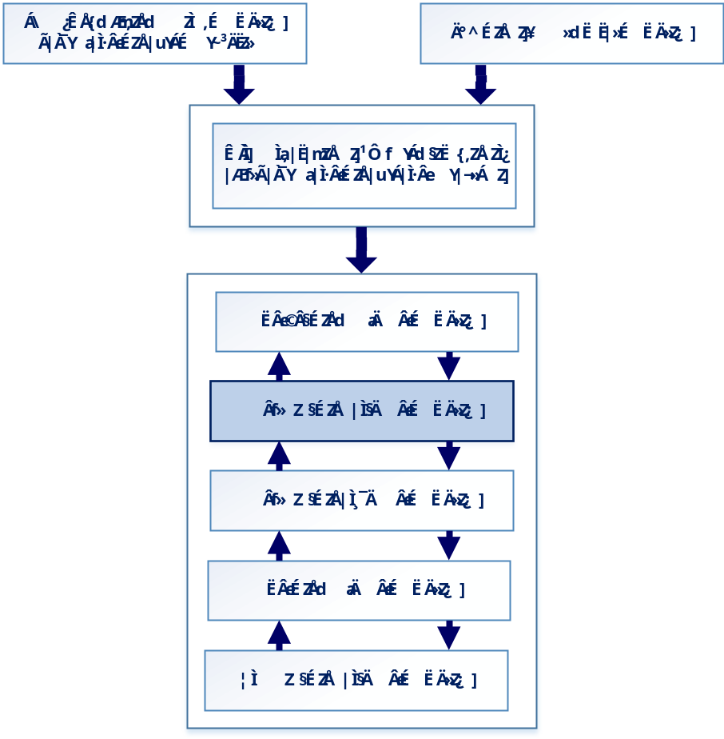
شکل 1: ارتباط برنامه‌ریزی توسعه فیدر فشار متوسط با دیگر برنامه‌ریزی‌های توسعه شبکه، پیش‌بینی بار و مدیریت مصرف

2-6-دقت طرح‌های حاصل از مطالعات توسعه فیدر
منظور از طرح‌های حاصل از مطالعات توسعه فیدر، همان پرونده مطالعات است که باید بعد از تأمین اعتبار برای تکمیل و تهیه طرح تفضیلی به واحد طراحی سپرده و سپس بعد از تهیه طرح تفضیلی برای اجرا اقدام گردد. همواره میان ارائه جزئیات در خروجی مطالعات توسعه فیدر و پیچیدگی‌های انجام آن یک دوگانگی وجود دارد، به ‌طوریکه با افزایش دقت جزئیات (تعیین مسیر دقیق توسعه فیدر، جزئیات اجرایی، تعیین نقاط پایه‌ها برای شبکه‌های هوایی و غیره) مسئله پیچیده و غیرقابل‌حل می‌گردد. از این‌رو حداقل خروجی‌های مورد انتظار مطالعات توسعه فیدر در سال افق و در سال‌های میانی باید مطابق با جدول 1 باشد.

جدول 1: حداقل جزئیات حاصل از مطالعات توسعه فیدر
ردیف | نام خروجی | جزئیات | توضیحات
1 | شبکه جدید احداث | شامل مسیر کلی، نوع شبکه، زمان احداث، تعداد نقاط معمولاً باز بین دو فیدر (رینگ)، مکان تقریبی نقاط معمولاً باز، فیدرگیری از پست فوق توزیع | هزینه شبکه به‌صورت تقریبی به ازای هر متر یا کیلومتر تخمین زده می‌شود. برای این کار می‌توان از لیست اقلام تقریبی اجرای شبکه‌ها و هزینه‌های آن استفاده نمود.
2 | شبکه برکنار شده | نقشه جغرافیایی، حجم و مسیر کامل شبکه برکنار شده | در صورتیکه اطلاعات شبکه برکنار شده و یا جابجا شده در سیستم GIS شرکت توزیع به‌صورت کامل وجود داشته باشد، این اطلاعات باید از طریق این سیستم تهیه شود، در غیر این صورت باید به‌وسیله تقریب به ازای هر کیلومتر مطابق نوع مسیر تهیه گردد.
3 | شبکه جابجا شده | حجم و مسیر کامل شبکه جابجا شده

3-6-انواع سناریوهای مختلف توسعه فیدر
به‌ منظور تعیین برنامه توسعه بهینه فیدر لازم است انواع سناریوهای توسعه فیدر مشخص شود. این حالات با توجه به نوع تجهیزاتی که می‌توانند در شبکه قرار گیرند، نظریات کارشناسی، تجربیات بهره‌بردار و... مشخص می‌شود. برای تعیین حالات باید انواع گزینه‌هایی که امکان اجرا در شبکه دارند مورد توجه قرار گیرند.
1-3-6- گزینه‌های تجهیزات مسئله توسعه فیدر:
1-1-3-6- تقویت فیدرهای موجود
- افزایش سطح مقطع هادی یا کابل
- افزایش تعداد مدارهای موازی
2-1-3-6- احداث فیدر یا تکه فیدر جدید
- نحوه احداث (زمینی یا هوایی و یا ترکیبی)
- نوع هادی و مشخصات آن
تبصره: در تقویت فیدرهای موجود و یا احداث فیدرهای جدید، توصیه می‌شود در فیدرها از هادی با حداقل سطح مقطع 120 میلی‌متر مربع استفاده شود. لازم به توضیح است، در مسیرهای فرعی که امکان توسعه شبکه و مانور وجود ندارد، در صورتی که از جنبه ولتاژ و بارگذاری هادی محدودیتی نباشد، می‌توان از سطح مقطع 70 میلی‌متر مربع استفاده نمود.
3-1-3-6- تقویت پست‌های‌ فوق توزیع (اضافه کردن ترانسفورماتور یا تعویض ترانسفورماتورهای موجود)
4-1-3-6- احداث پست جدید
2-3-6- گزینه‌های مربوط به یافتن مکان بهینه
3-3-6- گزینه‌های مربوط به زمان احداث تجهیزات
حالات توسعه شبکه با توجه به گزینه‌های معرفی‌شده باید در راستای برنامه توسعه بهینه فیدر قرار گیرند. لازم به توضیح است که در مسئله توسعه فیدر، تقویت یا احداث پست فوق توزیع به‌ عنوان آخرین راهکار مدنظر قرار گیرد. این سناریوها در شرایطی که پست‌های موجود امکان تغذیه بار با طرح‌های مرتبط با توسعه فیدر را ندارد و یا ظرفیت پست فوق توزیع موجود جوابگوی رشد بار در آینده نباشد، مورد توجه قرار می‌گیرند.

4-6-عوامل تأثیرگذار در توسعه فیدر
مهمترین عوامل تأثیرگذار در برنامه توسعه فیدر شامل :
- هزینه سرمایه‌گذاری برای احداث فیدر یا تکه فیدر: هزینه سرمایه‌گذاری به عنوان یکی از تأثیرگذارترین پارامترها در تدوین برنامه توسعه فیدر باید توسط شرکت توزیع مورد توجه قرار گیرد. با در نظر گرفتن هزینه‌های سرمایه‌گذاری طرح‌های مختلف و گزینه‌های احداث یا تقویت فیدر، برنامه توسعه فیدر طبق روش‌های معرفی‌شده در این دستورالعمل حاصل خواهد شد.
- درآمد ناشی از توسعه فیدر برای برق‌رسانی به مشترکین شبکه: در کنار هزینه‌های توسعه فیدر، عواید ناشی از آن نیز می‌تواند بر تصمیم برنامه‌ریز تأثیر داشته باشد. این عواید حاصل از تأمین توان مشترکین جدید، بهبود سطح قابلیت اطمینان شبکه، بهبود وضعیت بهره‌برداری شبکه (به‌طور مثال کاهش تلفات و افزایش بازدهی) می‌باشد.
- وضعیت فعلی شبکه: وضعیت بهره‌برداری فعلی شبکه شامل سطوح بارگذاری تجهیزات، پروفیل ولتاژ فیدر و ... ظرفیت آزاد شبکه را مشخص می‌کند. همچنین آرایش تجهیزات کلیدزنی شبکه امکان ایجاد مانور و انتقال بار از یک فیدر به فیدرهای دیگر را فراهم می‌کند که می‌تواند به عنوان اقدام اصلاحی قبل از توسعه فیدر و هم‌زمان با رشد بار مورد توجه قرار گیرد.
- قیود و الزامات فنی شبکه: در برنامه‌ریزی توسعه فیدر تمامی قیود فنی شامل بارگذاری تجهیزات، پروفیل ولتاژ و ... باید به‌صورت مؤثر مدل شود.
- محدودیت پست‌های فوق توزیع: ظرفیت پست‌های فوق توزیع یا میزان توانی که می‌توان از شبکه بالادستی در شرایط مختلف تأمین کرد، تأثیر مستقیمی در تدوین برنامه‌های توسعه فیدر دارد.
- استفاده از راهکاری اصلاحی برای به تعویق انداختن توسعه فیدر: راهکارهای اصلاحی نظیر انتقال بار به فیدرهای مجاور، اجرای برنامه‌های مدیریت مصرف، توسعه واحدهای تولید پراکنده، جبران سازی توان راکتیو و ... می‌تواند خروجی برنامه توسعه فیدر را دستخوش تغییر کند.
- سطح قابلیت اطمینان تأمین بار: با توجه به سهم عمده خطاهای رخ‌داده در شبکه توزیع در خاموشی‌ها و قطعی‌های مشترکین، قابلیت اطمینان شبکه توزیع یکی از معیارهای کلیدی بوده که توسط شرکت توزیع باید مورد توجه قرار گیرد. به‌گونه‌ای که با افزایش سرمایه‌گذاری در این بخش می‌توان سطح قابلیت اطمینان شبکه را بهبود داد. برای در نظر گرفتن عواید حاصل از بهبود قابلیت اطمینان، ارزش بار قطع ‌شده باید به‌صورت منطقی مشخص شود.
- اولویت بارها: شرکت توزیع در برنامه‌ریزی توسعه فیدر، باید اولویت بارها را به‌ منظور جهت‌دهی به سرمایه‌گذاری در بخش‌های مختلف شبکه در دستور کار قرار دهد.
- بودجه و اعتبارات تخصیص داده شده: محدودیت در بودجه، در میزان اصلاح ظرفیت موجود و ایجاد ظرفیت‌های جدید مؤثر خواهد بود و برنامه‌ریزی میان‌مدت را تغییر خواهد داد.
- میزان رشد بار: هدف اصلی از توسعه فیدر، تأمین بار در حال رشد و بارهای جدید است. این موضوع به عنوان یکی از ورودی‌های پایه مسئله توسعه فیدر به‌حساب می‌آید.
- عدم قطعیت در بار پیش‌بینی‌شده: عدم قطعیت در بار پیش‌بینی‌شده می‌تواند منجر به تغییر در خروجی توسعه فیدر شود. برنامه‌ریزی توسعه فیدر می‌تواند برای بدبینانه‌ترین شرایط تدوین شود.
- سال افق برنامه‌ریزی توسعه فیدر: لازم است سال افق برنامه‌ریزی به‌ منظور در نظر گرفتن بار و تدوین طرح‌های توسعه برای تأمین بار مشخص شود.
- مراحل زمانی برنامه‌ریزی توسعه فیدر: در این مسئله علاوه بر افق زمانی برنامه‌ریزی، لازم است چندین مرحله زمانی نیز در نظر گرفته شود. تعداد و طول این بازه‌ها، وابسته به مدت زمان لازم برای اجرای طرح‌های توسعه فیدر است.
- سیاست‌های بالادستی: اجرای برنامه‌های مدیریت مصرف که بر الگوی بار تأثیر دارند، حمایت برای افزایش نفوذ واحدهای تولید پراکنده، نقشه راه (به‌طور مثال سیاست‌گذاری برای استفاده از فناوری‌های نو)، برنامه‌های مدیریت سمت تقاضا، پدافند غیرعامل و همچنین سیاست‌های جریمه و پاداش شرکت‌های توزیع (به‌طور مثال PBR) باید در بحث توسعه فیدر مورد توجه قرار گیرد.
- شرایط جغرافیایی منطقه: ممنوعیت احداث فیدر و پست در مناطق مختلف، حریم خطوط، قیمت زمین، شرایط آب و هوایی، دسترسی به تجهیزات و... باید در تصمیم‌گیری مورد توجه قرار گیرد.
- مسائل اجتماعی: سرقت تجهیزات، مبلمان شهری و سایر مسائل مربوطه می‌تواند در انتخاب آرایش فیدر و نحوه اجرای آن تأثیرگذار باشد.

5-6-زمان‌بندی انجام مطالعات توسعه فیدر
همان‌طور که در قسمت 6-4 بیان شد، مطالعات توسعه فیدر باید حداقل هرسال برای سال هدف انجام شود. اگر رشد بار یا سرعت توسعه شبکه در یک منطقه بیش از دو برابر زمان متوسط سایر مناطق باشد، می‌توان بازه‌های میانی توسعه فیدر را کمتر از یک سال در نظر گرفت. اما آنچه که حائز اهمیت است همانند شکل 4 هرسال که مطالعات توسعه فیدر بعد از اولین مطالعه انجام می‌گیرد باید نتایج آن مطالعات شامل طرح‌های تصویب‌شده و پیش‌بینی‌های محقق شده به عنوان ورودی‌های جدید برای مطالعات سال آتی در نظر گرفته شود. این ورودی‌ها، شبکه را برای مطالعات سال آتی بروزرسانی می‌نمایند. علاوه بر این هر بار که مطالعات توسعه فیدر انجام می‌گردد، مغایرت‌های آن با واقعیت باید بررسی گردد و به عنوان راهکارهایی برای بهبود مطالعات توسعه فیدرهای آتی در نظر گرفته شود. با توجه به پله‌های میانی و زمان اجرای طرح‌ها، زمان سال افق برنامه باید حداکثر 5 برابر سال میانی باشد. به عنوان مثال اگر سال میانی یک‌ساله باشد سال افق حداکثر 5 ساله باید باشد و اگر 6 ماهه باشد سال افق حداکثر باید 3 ساله باشد.
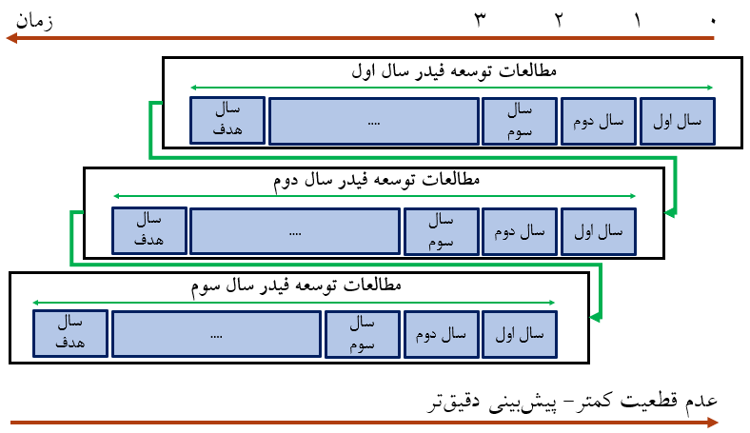
شکل 2: زمان‌بندی انجام مطالعات توسعه فیدر
توضیح اینکه در انجام مطالعات طرح جامع، توسعه فیدرهای فشار متوسط، با رویکرد پیش‌بین و در بازه بلندمدت و کلی در نظر گرفته می‌شود. هدف اصلی آن تعیین حدود اعتبارات، میزان تقریبی بار و انرژی (با در نظر گرفتن طرح توسعه جامع در شهرستان و استان)، اقدامات زیرساختی برای تخمین بار مناطق و تعیین چارچوب‌های کلی تأمین انرژی در محدوده‌های مورد مطالعه می‌باشد. به لحاظ تجربی و عملی عمدتاً با گذر زمان پیش‌بینی‌های انجام‌شده در حوزه بار و انرژی، طرح‌های توسعه و زیرساختی استان‌ها و شهرها دستخوش تغییرات می‌شود، که در همین ارتباط، ماهیت طرح‌ها نیز تغییر می‌نماید. در این دستورالعمل، عمدتاً تأکید بر شناسایی نیازهای واقعی شبکه در کوتاه‌مدت و میان‌مدت شده و سپس نسبت به انجام مطالعات و اجرای پروژه اقدام می‌گردد، و تغییراتی در ساختار مطالعاتی طرح‌های جامع و بروزرسانی‌ آن‌ها به وجود می‌آورد.

6-6- روش‌ها و رویکردهای مطالعات توسعه فیدر
با توجه به اینکه میزان اطلاعات موجود در شرکت‌های توزیع با یکدیگر متفاوت است و هر شرکت توزیع محدودیت‌های متفاوتی برای انجام مطالعات توسعه فیدر دارد، در این دستورالعمل دو روش برای انجام مطالعات توسعه فیدر پیشنهادشده است. این روش‌ها شامل روش سناریو محور و روش‌ مبتنی بر بهینه‌سازی است. لازم به ذکر است، در روش سناریو محور دسترسی به اطلاعات برای انجام مطالعات با سهولت بیشتری امکان‌پذیر می‌باشد. در مقابل روش مبتنی بر بهینه‌سازی برای حل مسئله نیاز به اطلاعات بیشتر و کامل‌تری دارد. برای استفاده از هرکدام از این روش‌ها می‌توان دو رویکرد زیر را در نظر گرفت:
1-6-6- رویکرد زمان تقاضا: در این رویکرد (شکل 3)، بعد از مشخص شدن تقاضای جدید یا مشکلات شبکه در قالب‌های مشخص (ضعف ولتاژ، افزایش و تقویت ظرفیت موجود، کاهش تلفات و...) مشترکین جدید برق‌رسانی شده و یا مشکلات شبکه طی یک فرایند مطالعاتی مرتفع می‌گردد. اگر بعد از اقدامات توسعه فیدر، ظرفیت فیدرها و یا پست‌های فوق توزیع کفایت نکند، نیاز به احداث و یا توسعه پست‌های فوق توزیع خواهد بود. از مزایای این رویکرد ساده‌تر شدن فرایند پیش‌بینی بار میباشد. معایب آن شامل در نظر نگرفتن حالات آتی شبکه، تقاضای بارهای جدید، عدم یکپارچگی مطالعات و عدم تخصیص بهینه بودجه می‌باشد.
2-6-6- رویکرد پیش‌بین: در این رویکرد (شکل4)، بعد از پیش‌بینی بار نقاط ضعف شبکه، بارهای موردتقاضا و نیازهای آتی به‌صورت هم‌زمان بررسی می‌شود. معایب این روش شامل پیچیده‌تر شدن فرایند پیش‌بینی بار، عدم قطعیت و نیاز به اطلاعات بیشتر می‌باشد.
در هر دو رویکرد، سالانه ورودی‌های مسئله شامل تقاضاها و نیازها به‌روز شده و سپس برنامه‌ریزی انجام می‌شود. در این دستورالعمل هر دو رویکرد مورد توجه قرار گرفته، به نحوی که مثال 1 با رویکرد زمان تقاضا و مثال 2 با رویکرد پیش‌بین در نظر گرفته شده است.

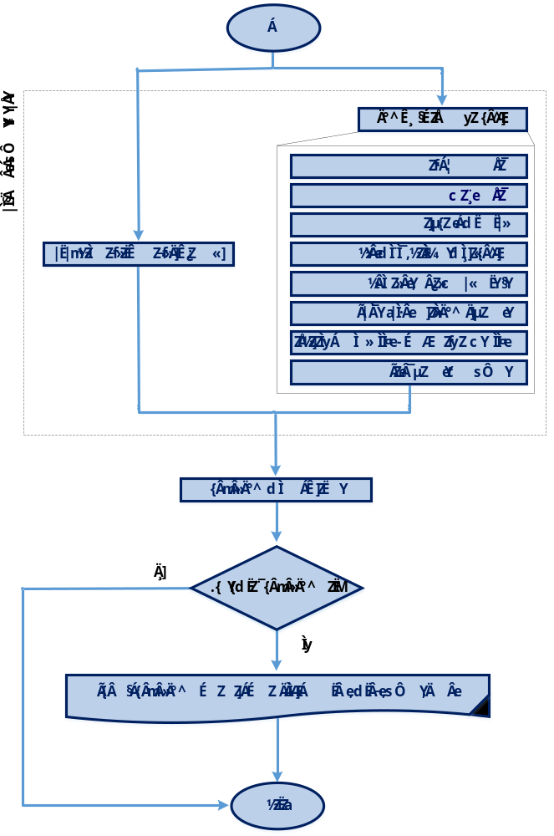
شکل 3: برنامه‌ریزی توسعه فیدر فشار متوسط با رویکرد زمان تقاضا

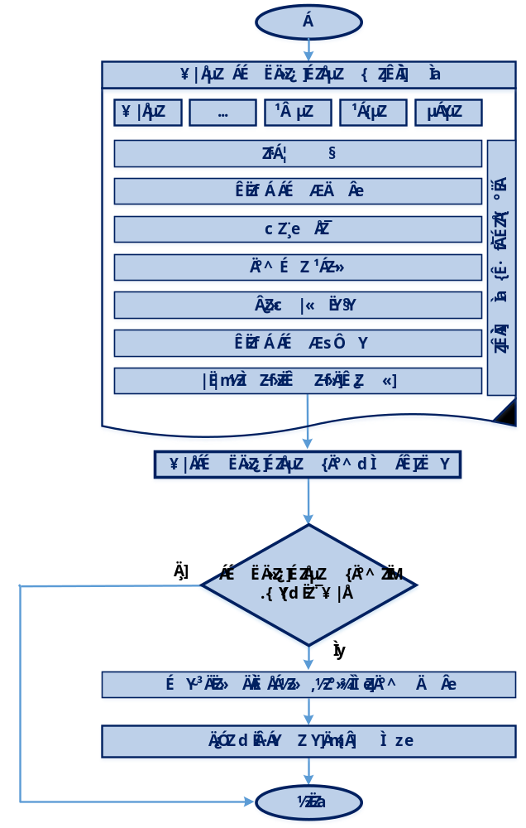
شکل 4: برنامه‌ریزی توسعه فیدر فشار متوسط با رویکرد پیش‌بین

7-6-روش سناریو محور توسعه فیدر
در این روش روند مطالعات به شرح ذیل پیش‌بینی شده که در ادامه طی مراحل مختلف به تشریح آن پرداخته شده‌است.

1-7-6- مرحله اول- دریافت دک بهره‌برداری
با توجه به وضعیت فعلی شبکه لازم است در ابتدا مطابق [1] و [3] دک بهره‌برداری به‌ منظور انجام مطالعات مورد نیاز دریافت شود.

2-7-6- مرحله دوم - اولویت‌بندی مناطق، فیدرها و پست‌های فوق توزیع
برای اولویت‌بندی نیاز است موارد زیر در هر یک از مناطق مورد توجه قرار گیرد:
- میزان بار فعلی هر منطقه
- میزان رشد بار در هر منطقه تا سال افق برنامه‌ریزی (بار منطقه در سال افق برنامه‌ریزی)
- ظرفیت و طول فیدرهای هر منطقه
- تلفات هر منطقه برای بار فعلی و بار پیش‌بینی‌شده در سال افق
- افت ولتاژ در بار فعلی و بار پیش‌بینی‌شده
- شرایط بارگذاری تجهیزات مناطق در بار فعلی
- شرایط بارگذاری تجهیزات مناطق در بار پیش‌بینی‌شده برای سال افق
- میزان قطعی بار در بار فعلی
- میزان قطعی بار در بار پیش‌بینی‌شده برای سال افق
بعد از محاسبه موارد فوق، مناطق به سه دسته ذیل تقسیم می‌شوند:
1- مناطق بحرانی: مناطقی هستند که در آن شبکه توانایی تأمین میزان بار موجود را نداشته باشد و یا به عبارتی
شرایط بهره‌برداری نرمال در شرایط بارگذاری فعلی نقض شده باشد (محدوده ولتاژ و بارگذاری تجهیزات خارج از محدوده مجاز باشد).
2- مناطق نیمه بحرانی: مناطقی هستند که در آن شبکه در شرایط بارگذاری موجود، امکان تأمین حداکثر بار فعلی را داشته باشد، ولی شبکه امکان تأمین بار پیش‌بینی‌شده در سال افق را ندارد یا به عبارتی دیگر، شرایط بهره‌برداری نرمال در شرایط بارگذاری پیش‌بینی‌شده در سال افق نقض شده باشد (محدوده ولتاژ و بارگذاری تجهیزات خارج از محدوده مجاز باشد).
3- مناطق ایده‌آل: در مناطق ایده‌آل هم‌زمان همه شرایط زیر حاکم است.
- شبکه در شرایط بارگذاری موجود امکان تأمین حداکثر بار فعلی را داشته باشد.
- شبکه در شرایط بارگذاری فعلی در شرایط نرمال بهره‌برداری باشد.
- شبکه امکان تأمین بار پیش‌بینی‌شده در سال افق را دارد.
- شبکه در شرایط بارگذاری پیش‌بینی‌شده در سال افق در شرایط نرمال بهره‌برداری باشد.
با توجه به تقسیم‌بندی مناطق، در ابتدا توسعه فیدر باید در مناطق بحرانی و سپس در مناطق نیمه بحرانی انجام شود و سپس بهسازی در مناطق ایده‌آل مورد توجه قرار گیرد. با مشخص شدن مناطق بحرانی، نیمه بحرانی و ایده‌آل لازم است اولویت‌بندی هر یک از مناطق در هر گروه بر اساس شاخص‌های زیر انجام شود.
- میزان انحراف از محدوده مجاز بارگذاری تجهیزات
- میزان انحراف از محدوده مجاز ولتاژ شین‌های شبکه
- میزان تلفات در پیک‌بار در شرایط فعلی
- میزان تلفات در پیک‌بار در افق زمانی برنامه‌ریزی
- میزان فرسودگی تجهیزات شبکه
- اولویت بارهای موجود در هر منطقه
- میزان گشتاور بار هر فیدر
- شاخص تعداد و مدت زمان خاموشی

3-7-6- مرحله سوم - انجام مطالعات اصلاحی در شبکه موجود
برخی از مشکلات مربوط به نقض قیود بهره‌برداری شبکه و قطع بار می‌تواند توسط اقدامات اصلاحی مرتفع شود. اقدامات اصلاحی که می‌توانند برای حل مشکلات شبکه در دستور کار قرار گیرند عبارتند از:
- بازآرایی شبکه با توجه به آرایش کلیدهای نصب‌شده در شبکه: تغییر آرایش شبکه با توجه به وضعیت بار و آرایش کلیدهای نصب‌شده می‌تواند در انتقال بار بین فیدرها و حل مشکلات مربوطه راهگشا باشد.
- خازن گذاری: با جبران‌سازی توان راکتیو در بخش‌های مختلف شبکه می‌توان پروفیل ولتاژ و بارگذاری خطوط را بهبود داد.
- نصب رگولاتور ولتاژ: به‌ منظور جبران‌سازی افت ولتاژ در انتهای فیدرها می‌تواند در دستور کار قرار گیرد.
- منابع تولید پراکنده: وجود منابع تولید پراکنده می‌تواند در برخی موارد با رعایت قیود فنی شبکه و همچنین امکان تامین بار پایدار، بستر مناسبی برای توسعه فیدر ایجاد نماید. از آنجایی‌که اضافه شدن منابع تولید پراکنده باعث تغییر در پخش‌بار فیدر می‌شود، لازم است هادی‌های موجود در فیدر با توجه به پخش‌بار جدید اصلاح شود. همانطور که اشاره گردید، لازم است جهت توسعه فیدر، قیود فنی شبکه مطابق ]4[ مدنظر قرار گیرد.

4-7-6- مرحله چهارم - دریافت دک برنامه‌ریزی
با توجه به پیش‌بینی بار انجام‌شده و مطابق با [3] باید دک برنامه‌ریزی دریافت شود.

5-7-6- مرحله پنجم - شناسایی مشکلات شبکه در وضعیت رشد بار
با تشکیل دک سال افق براساس اقدامات اصلاحی و رشد بار پیش‌بینی‌شده (شامل درصد رشد بار نقاط بار موجود و پیدایش نقاط بار جدید)، باید اقدام به بررسی وضعیت مناطق در سال افق و محاسبه شاخص‌های معرفی‌شده در بند 6-7-2 شود. شاخص‌هایی که در این مرحله باید محاسبه شوند عبارتند از:
- تلفات هر منطقه در سال افق
- شرایط بهره‌برداری مناطق در بار پیش‌بینی‌شده برای سال افق (میزان بارگذاری تجهیزات و پروفیل ولتاژ...)
- میزان قطعی بار در بار پیش‌بینی‌شده برای سال افق
سپس بر اساس اهمیت شاخص‌ها باید مناطق را در راستای اجرای طرح‌های توسعه اولویت‌بندی کرد. شاخص‌ها می‌توانند با توجه به شرایط شرکت و بر اساس نظریات کارشناسی وزن دهی شوند. اولویت‌بندی پیشنهادی این شاخص‌ها می‌تواند به‌صورت زیر در نظر گرفته شود.
- میزان قطع بار به نسبت پیک‌بار در افق زمانی برنامه‌ریزی
- میزان فرسودگی تجهیزات شبکه
- میزان انحراف از محدوده مجاز بارگذاری تجهیزات
- میزان انحراف از محدوده مجاز ولتاژ شین‌های شبکه
- میزان تلفات به نسبت پیک‌بار در افق زمانی برنامه‌ریزی
- اولویت بارهای موجود در هر منطقه

6-7-6- مرحله ششم-تولید سناریوهای توسعه
با توجه به مشکلات شبکه برای تأمین میزان بار فعلی، مشکلات بهره‌برداری در شرایط فعلی، تأمین بار پیش‌بینی‌شده در سال افق، مشکلات بهره‌برداری در سال افق و چالش‌های مرتبط با فرسودگی شبکه لازم است راه‌حل‌های برطرف کردن این مشکلات در قالب سناریوهای زیر ارزیابی شوند:
- احداث فیدر یا تکه فیدر جدید: برای تغذیه نقاط بار جدید که امکان تخصیص آن‌ها به فیدرهای موجود وجود ندارد، بایستی احداث فیدر جدید با ظرفیت مناسب (با توجه به میزان بار، طول فیدر، افت ولتاژ و ...) در دستور کار قرار گیرد.
تبصره 1: در فیدرهای چند مداره توصیه می‌شود کل مدارها به صورت عمومی در نظر گرفته شود و ترکیب فیدرهای عمومی و اختصاصی بر روی پایه مشترک وجود نداشته باشد.
تبصره 2: به منظور کاهش قطعی‌های بارهای صنعتی، توصیه می‌شود حتی‌الامکان بار صنعتی و روستایی جداسازی شود و از فیدرهای مجزا تغذیه شوند.
- تقویت فیدرها یا تکه فیدرهای موجود: برای حل مشکلات بارگذاری و افت ولتاژ، با توجه به رشد نقاط بار موجود و تخصیص نقاط جدید به فیدرهای موجود، می‌توان در صورت نیاز، تقویت فیدرها را مورد توجه قرار داد. تقویت فیدرها نیز از دو طریق ذیل امکان‌پذیر است:
1- افزایش سطح مقطع هادی
2- احداث مدار موازی
- انتقال بار به سایر فیدرها از طریق احداث Tie-line و Tie-switch: در صورتیکه فیدری دارای اضافه‌بار یا افت ولتاژ باشد، امکان حل مشکل به‌وسیله انتقال بار آن به سایر فیدرها از طریق احداث Tie-line و Tie-switch وجود دارد.
- تقویت پست‌های فوق توزیع موجود یا احداث پست جدید: در شرایطی که با توسعه فیدر و سایر راهکارهای معرفی‌شده نتوان بار را با در نظر گرفتن قیود مربوطه تغذیه کرد، تقویت پست‌های فوق توزیع یا احداث پست فوق توزیع جدید باید به عنوان راهکار، مورد ارزیابی قرارگیرد.
- سایر اقدامات: با برخی از اقدامات نظیر نوسازی تجهیزات، تبدیل خطوط هوایی به کابل زمینی و ... می‌توان برخی از مشکلات را برطرف نمود.
- ترکیب اقدامات فوق نیز می‌تواند در قالب سناریو مورد توجه قرار گیرد.

7-7-6- مرحله هفتم، اولویت‌بندی سناریوها
برای اولویت‌بندی سناریوها باید شاخص‌های مورد اهمیت وزن دهی شوند. هر شرکت توزیع با توجه به شرایط بومی خود می‌تواند از وزن‌دهی متفاوتی استفاده کند. شاخص‌های اقتصادی و فنی که می‌توانند برای ارزیابی سناریوهای مربوطه استفاده و وزن‌دهی شوند، عبارتند از:
- هزینه سرمایه‌گذاری
- میزان بار قطع‌شده
- هزینه بار قطع‌شده
- هزینه تلفات
- شرایط بهره‌برداری: نظیر انحراف ولتاژ از مقدار نامی، میزان بارگذاری تجهیزات، ضریب توان و ...
با محاسبه و ارزیابی شاخص‌های فوق برای هر سناریو و همچنین در نظر گرفتن ضریب وزنی هر یک از شاخص‌ها، می‌توان سناریوها را اولویت‌بندی کرد. به ‌منظور اجرای سناریوها و ارزیابی‌های نهایی علاوه بر بهترین سناریو می‌توان چندین سناریو در اولویت‌های بعدی را نیز مورد توجه قرارداد.

8-6- توسعه فیدر با روش‌های مبتنی بر بهینه‌سازی
در این بخش مطالعات توسعه فیدر با بهره‌گیری از روش‌های ریاضی، ابزارهای تحلیل شبکه و ابزارهای بهینه‌سازی به صورت دو مرحله‌ای انجام می‌گردد. در مسائل بهینه‌سازی زمانی که امکان مدل کردن تمام قیود و حالت‌های ممکن شبکه به‌طور همزمان امکان‌پذیر نباشد یا موجب بزرگ شدن بیش از حد مسئله شود از روش‌های چند مرحله‌ای استفاده می‌شود. در مرحله اول، مسئله توسعه یا اصلاح فیدر بدون در نظر گرفتن نقاط مانور حل می‌گردد، سپس با استفاده از آرایش به دست آمده، در مرحله بعد نقاط مانور کاندید نیز مدل شده و حالت بهینه استخراج می‌گردد. در ادامه به ترتیب به آنالیزهای مورد نیاز، روش‌های سناریوسازی، مدل‎‌سازی نقاط بار و محدودیت‌های انتخاب مسیر فیدرها پرداخته شده‌است و سپس دو مرحله پیشنهادی برای مطالعات توسعه فیدر تشریح شده‌است.

1-8-6- تعیین آنالیزهای مورد نیاز برای محاسبه تابع هدف و قیود
به‌ منظور محاسبه تابع هدف و قیود بیان‌شده، آنالیزهای زیر با استفاده از ابزارهای تحلیل شبکه یا معادلات حاکم بر رفتار شبکه باید در دستور کار قرار گیرد.
- پخش بار: به‌ منظور محاسبه ولتاژ شین‌ها، بارگذاری تجهیزات، میزان تلفات توان و انرژی، باید محاسبات پخش بار در حل مسئله برنامه‌ریزی بکار گرفته شود.
- قابلیت اطمینان: به‌ منظور محاسبه شاخص‌های قابلیت اطمینان و هزینه‌های مرتبط با قطعی بار و خاموشی‌ها، به‌کارگیری محاسبات قابلیت اطمینان در مسئله برنامه‌ریزی الزامی است.

2-8-6- تعیین روش‌های سناریوسازی توسعه فیدر و کاهش ابعاد جستجوی مسئله
گزینه‌های مربوط به توسعه شبکه، یافتن مسیرهای بهینه و زمان احداث تجهیزات، سبب شکل‌گیری تعداد زیادی سناریو می‌شود. سناریو بهینه از میان سناریوهای تعریف شده انتخاب خواهد شد. تعریف این سناریوها مطابق بخش 6-7-6 می‌باشد.

3-8-6- مدل کردن مکان نقاط بار در حال پیدایش در مسئله برنامه‌ریزی توسعه فیدر
هر پست فوق توزیع یک ناحیه تغذیه دارد. این ناحیه بر اساس چگالی بار (پیک‌بار و توزیع جغرافیایی بار) و موقعیت جغرافیایی قرارگیری مشترکین به بخش‌های کوچک‌تری تقسیم می‌شود که در عمل مکان ترانسفورماتورهای توزیع (نقاط بار در شبکه فشار متوسط) در این بخش‌ها در نظر گرفته می‌شود. به این بخش‌ها نواحی فشار ضعیف نیز اطلاق می‌شود.
مکان نقاط بار در این نواحی، با توجه به چگالی بار موجود و محدودیت‌های جغرافیایی مشخص می‌شود و باید از اصول زیر پیروی کند:
- ترانسفورماتورهای توزیع بایستی نزدیک به مکان‌های با چگالی بار بیشتر باشند.
- به عوارض جغرافیایی، در دسترس بودن زمین، حریم نصب ترانسفورماتورها و قیمت زمین نیز باید توجه کرد.
مکان‌های نصب ترانسفورماتورهای توزیع در مسئله برنامه‌ریزی توسعه فیدر، با محاسبه ظرفیت و تعداد ترانسفورماتورها در هر ناحیه فشار ضعیف (با توجه به نوع بار منطقه) و سپس با توجه به اطلاعات جغرافیایی منطقه، آرایش خیابان‌ها و معابر و چگالی بار منطقه انجام می‌شود. در این راستا می‌توان تعدادی نقاط محدود به عنوان کاندید برای نصب ترانسفورماتور در نظر گرفت و در مسئله توسعه و مسیریابی بهینه فیدرهای فشار متوسط، مکان بهینه برای در نظر گرفتن آن‌ها مشخص شود.

4-8-6- تعیین مسیر احداث و تقویت فیدر
معمولا انتخاب مسیر جهت احداث فیدرهای جدید با محدودیت‌هایی همراه است، که مهم‌ترین آن‌ها به شرح ذیل هستند:
- حریم خطوط هوایی و زمینی
- هزینه‌های مرتبط با آزادسازی مسیر
- موقعیت تعریض
- عوارض و موانع جغرافیایی
- عارضه‌های مربوط به تاسیسات موجود
- ملاحظات زیست‌محیطی، اقتصادی، سیاسی و متغیرهای مربوط به آن (انتخاب دقیق مسیرهای احداث فیدر)
در نظر گرفتن هم‌زمان محدودیت‌های فوق در مسئله توسعه فیدر، منجر به افزایش متغیرهای باینری و پیچیدگی مسئله برای یافتن پاسخ بهینه می‌شود. در این راستا مسئله توسعه فیدر و مسیریابی بهینه به دو مسئله تجزیه می‌شود. در مرحله اول با در نظر گرفتن مکان نقاط بار (موجود و در حال پیدایش در شبکه) و طولی مبنا برای مسیرهای بین نقاط بار و پست‌ها (مشروط بر اینکه طول مبنا با مسیرهای کاندید واقعی اختلاف قابل توجهی به لحاظ اندازه نداشته باشد)، بر اساس مدل ارائه‌شده در بند 6-8-5، اقدام به تصمیم‌گیری در ارتباط با تقویت و یا احداث فیدر بین نقاط مختلف می‌شود. سپس برای مسیرهایی که تصمیم به احداث فیدر گرفته می‌شود، در مرحله دوم اقدام به مسیریابی بهینه با توجه به نقشه اطلاعات جغرافیایی شبکه، عوارض جغرافیایی و ملاحظات مربوطه می‌شود. در این مرحله از روش‌هایی نظیر dynamic programming،graph search theory و ... برای یافتن کوتاه‌ترین مسیر یا کم‌هزینه‌ترین مسیر استفاده می‌شود. به‌ منظور در نظر گرفتن اطلاعات جغرافیایی از نقشه‌های شطرنجی که بیان‌کننده ویژگی‌های جغرافیایی منطقه است، استفاده می‌شود.

5-8-6- مرحله اول: مدل‌سازی مسئله بدون در نظر گرفتن نقاط مانور
تعریف تابع هدف: لیست اهداف مورد انتظار برای مسئله برنامه‌ریزی توسعه فیدر عبارتند از:
- ارزش خالص فعلی هزینه‌های سیستم: این هزینه‌ها باید با در نظر گرفتن نرخ تنزیل تمامی هزینه‌ها، در ابتدای دوره زمانی برنامه‌ریزی مدل شوند. هزینه‌های لحاظ شده در تابع هدف مطابق ذیل می‌باشند:
- هزینه تقویت فیدرهای موجود
- هزینه احداث فیدر جدید
- هزینه تقویت پست‌های موجود
- هزینه احداث پست جدید
- هزینه تعمیر و نگهداری تجهیزات شبکه
- هزینه تأمین انرژی شبکه
- هزینه تلفات
- هزینه قطع بار (انرژی تأمین نشده) در شبکه
- درآمد شرکت توزیع: شامل درآمدهای شرکت توزیع در کنار هزینه‌های معرفی‌شده می‌باشد.
تعریف محدودیت‌های مسئله: لازم است محدودیت‌های زیر در مسئله برنامه‌ریزی توسعه فیدر مدل شوند:
- محدودیت‌های فنی شبکه و تجهیزات
- قیود تعادل توان اکتیو و راکتیو در شین‌های شبکه
- محدودیت فلوی فیدرها و ترانسفورماتورها
- محدودیت پروفیل ولتاژ فیدر
- محدودیت‌های مرتبط با توپولوژی شبکه
- محدودیت ظرفیت پست فوق توزیع
- محدودیت در بودجه سرمایه‌گذاری
- سطح قابلیت اطمینان مورد نیاز شبکه
- در نظر گرفتن اولویت بارها از نقطه‌نظر قابلیت اطمینان (این عبارت نیز در کاندیدیابی خطوط و پست در نظر گرفته می‌شود و در فرمول‌بندی استفاده نمی‌شود که می‌تواند حذف شود)
- محدودیت‌های مربوط به گزینه‌های سرمایه‌گذاری:
- استفاده الزامی از یک نوع تجهیز خاص
- ممنوعیت بهکارگیری تجهیزی خاص
- الزام اجرای طرح توسعه خاص در زمان مشخص
- الزامات بالادستی سیاست‌گذار
- محدودیت‌های مربوط به مسیر احداث فیدر
- سایر محدودیت‌ها و فرضیات با توجه به شرایط شرکت
مدل‌سازی مسئله: برای مشخص کردن زمان تقویت/ احداث، فیدرهای موجود/ جدید، در شبکه از روش دو مرحله‌ای استفاده شود. سپس بار فعلی شبکه و بار پیش‌بینی‌شده در هر مرحله باید مطابق [1] و [3] جمع‌آوری شود. گزینه‌های مربوط به تقویت فیدرهای موجود و احداث فیدرهای جدید باید بر اساس بند 6-4 مشخص شود.
با توجه به نوع هادی، زمینی یا هوایی بودن و... تعداد a گزینه به عنوان گزینه‌های احداث در نظر گرفته می‌شوند. گزینه‌های تقویت فیدرهای موجود با توجه به جایگزینی فیدر با سطح مقطع بیشتر، احداث مدار موازی و ... به تعداد r گزینه خواهند بود. مجموعه مسیرهای کاندید برای نصب فیدر جدید یا تقویت فیدرهای موجود (با توجه به اطلاعات مربوط به آرایش فعلی شبکه، نقاط بار موجود و نقاط بار در حال پیدایش) با [C] = {[i],[j]} مشخص می‌شود که در آن [i] و [j] مجموعه نقاط بار موجود و در حال پیدایش هستند. محدودیت‌ها و الزامات مربوط به تقویت/ احداث فیدر بین دو نقطه باید در تشکیل مجموعه [C] مورد توجه قرار گیرد. متغیرهای تصمیم مربوط به تقویت/ احداث فیدر به‌صورت زیر تعریف می‌شوند:
-X(c,a,y) : متغیر باینری نشان‌دهنده وضعیت احداث فیدر جدید از نوع a در مسیر کاندید c و مرحله زمانی y است. یک بودن این متغیر بیانگر این است که در مرحله زمانی y مابین نقاط i و j متناظر با مسیر کاندید c یک فیدر از نوع a باید نصب شود.
X(c,r,y) -: متغیر باینری نشان‌دهنده وضعیت تقویت فیدر موجود و جایگزینی آن با فیدر نوع r بین نقاط i و j متناظر با مسیر کاندید c و مرحله زمانی y می‌باشد.
نمونه تابع هدف زیر شامل هزینه نصب فیدر به‌ صورت (1) و تقویت فیدر به ‌صورت (2) می‌باشد که با لحاظ کردن روابط اقتصاد مهندسی سعی در کمینه کردن ارزش فعلی هزینه‌های مذکور با در نظر گرفتن متغیرهای تصمیم و پارامترهای هزینه ‌داریم.
${BIC}_{y}=\sum_{\left(iوjوcوa\right)∈CB}{C_{iوjوcوa}^{IB} X_{iوjوcوaوy}^{IB}} ; ∀y∈Y$ (1)

${BRC}_{y}=\sum_{\left(iوjوcوr\right)∈RCB}{C_{iوjوcوr}^{RB} X_{iوjوcوrوy}^{RB}} ; ∀y∈Y$(2)

محدودیت‌های تعریف‌شده در این بند و آنالیزهای تعریف‌شده در این بخش باید در دستور کار قرار گیرد. با انتخاب ابزار بهینه‌سازی مناسب خروجی‌های مسئله مطابق آنچه در ادامه این بند توضیح داده‌شده، حاصل می‌گردد. در مدل‌سازی مسئله چندین موضوع مورد توجه قرار گرفته، از جمله:
- مدل کردن مسئله مسیریابی بهینه
- مدل کردن زمان احداث تجهیزات در افق زمانی برنامه‌ریزی
- مدل کردن مکان دقیق نقاط بار در حال پیدایش
خروجی مسئله: خروجی‌هایی که با حل مسئله حاصل می‌شوند عبارتند از:
- تقویت فیدرهای موجود: طرح‌های تقویت فیدرهای موجود شامل افزایش سطح مقطع، افزایش مدار و... و همچنین زمان اجرای هر یک از طرح‌‌ها مشخص خواهد شد.
- احداث فیدر جدید: شامل نوع فیدر، ظرفیت، زمان احداث و مسیر بهینه احداث فیدر می‌باشد.
- هزینه توسعه فیدر: این هزینه شامل هزینه تقویت فیدرهای فعلی و احداث فیدر جدید می‌باشد.

6-8-6- مرحله دوم: مدل کردن نقاط مانور کاندید در مسئله برنامه‌ریزی
یک راهکار مؤثر برای مدل کردن اثر نقاط مانور در مسئله توسعه فیدر، انتخاب چندین سناریو برای نصب Tie-line و Tie-switch می‌باشد. در این روش لازم است با توجه به آرایش کلیدهای موجود و موقعیت قرارگیری فیدرها نسبت به یکدیگر، چندین سناریو برای ایجاد مانور بین فیدرها تعریف شود. سپس در پروسه توسعه فیدر با در نظر گرفتن سناریوهای تدوین‌شده، بهینه‌ترین آن‌ها برای اجرا انتخاب می‌شود. به‌ منظور بهبود شاخص قابلیت اطمینان، کاهش تلفات و ... می‌توان بازآرایی شبکه را ضمن حل مسئله توسعه فیدر انجام داد. این کار می‌تواند با تجزیه مسئله بازآرایی از مسئله برنامه‌ریزی و یا در قالب یک مسئله در دستور کار قرار گیرد.
تبصره 3: برخی از بارها به دلیل اهمیت آن‌ها باید از دو فیدر فشار متوسط مختلف (در بعضی مواقع دو فیدر از دو پست فوق توزیع مختلف) تغذیه شوند. لذا بایستی در مساله برنامه‌ریزی توسعه فیدر، این بارها در نظر گرفته شود.
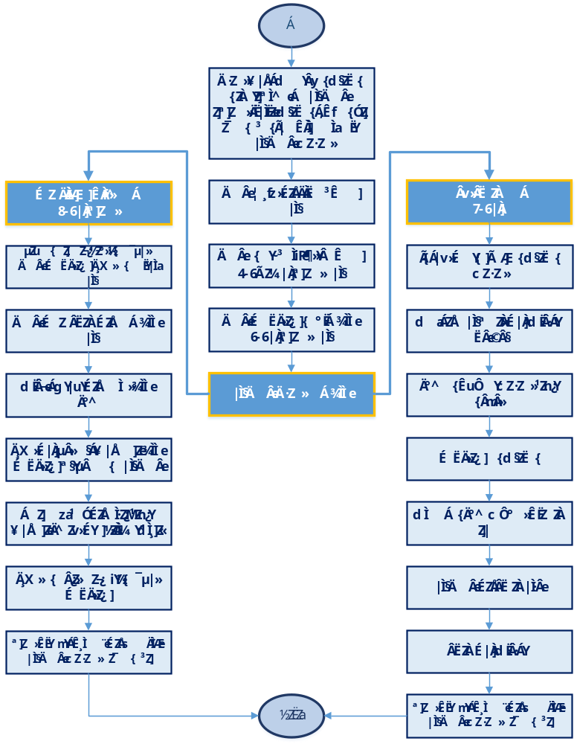
شکل 5 : روند نمای مطالعات توسعه فیدر

7- ملاحظات مربوط به پست‌های فوق توزیع
پست‌های فوق توزیع به عنوان رابط بین شبکه سراسری و شبکه توزیع همواره در فرآیند توسعه فیدر تاثیرگذار می‌باشند، به همین دلیل و در جهت تکمیل موارد پیش‌بینی‌شده در دستورالعمل، توجه به نکات ذیل در فیدرگیری از پست‌های فوق توزیع برای پیش‌بینی فیدرهای خروجی الزامی می‌باشد:
- در مورد پست‌های فوق توزیع با ظرفیت 15×2 مگاولت‌آمپر، خروجی تا سقف 6 فیدر به عهده شرکت برق منطقه‌ای و بقیه به عهده شرکت توزیع و یا متقاضی می‌باشد.
- در مورد پستهای فوق توزیع با ظرفیت 30×2 مگاولت‌آمپر، خروجی تا سقف 12 فیدر به عهده برق منطقه‌ای ذیربط و بقیه به عهده شرکت توزیع و یا متقاضی میباشد.
- در مورد پستهای فوق توزیع با ظرفیت 40×2 مگاولت‌آمپر، خروجی تا سقف 16 فیدر به عهده برق منطقه‌ای ذیربط و بقیه به عهده شرکت توزیع و یا متقاضی میباشد.
- فیدرهای اختصاصی از قاعده فوق مستثنی بوده و هزینه احداث فیدر متناسب با قدرالسهم هزینه انشعاب شرکت برق منطقه‌ای و توزیع از آن فیدر (مطابق آیین‌نامه تکمیلی تعرفه‌های برق) بین دو شرکت تقسیم می‌شود.
- با توجه به اینکه فیدرگیری از پست‌های فوق توزیع وابسته به توپولوژی شبکه‌های توزیع می‌باشد، لازم است در تمامی مراحل از قبیل انتخاب زمین پست، طراحی سایت پلن پست، محل استقرار پست موبایل و دائم، تعداد و محل خروجی‌های پست و طراحی گالری کابل نقطه نظرات شرکت توزیع نیز مورد توجه قرار گیرد. در همین راستا لازم است نماینده شرکت توزیع در کمیته تحویل زمین شرکت‌های برق منطقه‌ای حضور داشته باشد.
- اخذ استعلام از شرکت برق منطقه‌ای به‌ منظور تعیین ظرفیت و ضریب بهره‌برداری پست فوق توزیع و تعداد کلیدهایی که می‌تواند در اختیار قرار دهد، الزامی است.
- در پست‌های فوق توزیع که در سمت فشار متوسط از دو باسبار و یک باس کوپلر تشکیل شده‌اند، اتصال فیدرها به باسبارها حتی‌الامکان باید بگونه‌ای باشد تا بار تغذیه شونده از هریک از باسبارها نسبت به یکدیگر متوازن باشد.
- پست‌های فوق توزیع باید بهگونه‌ای طراحی شوند که محل خروج فیدرهای فشار متوسط به سمت شبکه توزیع باشد.
- در مطالعات توسعه فیدر لازم است با استفاده از قدرت اتصال کوتاه پست‌های فوق توزیع، امپدانس شبکه بالا دست مدل‌سازی شود. لازم به ذکر است، قدرت اتصال کوتاه پست‌های فوق توزیع را می‌توان از طریق استعلام از شرکت برق منطقه‌ای مربوطه بدست آورد.
- شرکت‌های برق منطقه‌ای موظفند به ازای هر 5 مگاولت‌آمپر ظرفیت پست‌های فوق توزیع یک فیدر عمومی در اختیار شرکت‌های توزیع قرار دهند. توجه شود فیدرهای اختصاصی شامل این فیدرها نمی‌شوند.
- در صورت تصمیم به افزایش ظرفیت یک پست فوق توزیع ابتدا لازم است امکان آزادسازی مسیر برای فیدرهای جدیدالاحداث بررسی شود و در صورت وجود این امکان ظرفیت پست افزایش داده شود.
تبصره 4: به دلیل مسائل ایمنی، در فیدرهای دو مداره، دو مدار باید در حوزه بهره‌برداری یک شهرستان قرار گیرد.
تبصره 5: به منظور خدمت رسانی بهتر به مشترکین، توصیه می‌شود خرید و فروش انرژی مشترک، مربوط به یک شهرستان باشد.
تبصره 6: با توجه به رویکرد توانیر و شرکت‌های توزیع مبنی بر شفاف‌سازی تلفات و محاسبه سایر شاخص‌های شبکه، توصیه می‌شود تمامی محدوده تغذیه یک فیدر در یک شهرستان باشد.

8-گردش کار مطالعات توسعه فیدر
در ادامه، فرایند گردش کار مربوط به انجام مطالعات توسعه فیدر از ابتدا تا تهیه طرح‌های مربوطه آورده شده است.

1-8-ارسال درخواست توسعه فیدر
بعد از شناسایی نیاز به توسعه فیدر توسط واحدهای مهندسی، بهره‌برداری و خدمات مشترکین، بایستی درخواست آن مطابق با دلایل توجیهی لازم که در دستورالعمل هم به آن اشاره‌شده، برای واحد مطالعات شرکت ارسال تا اقدامات لازم صورت پذیرد.

2-8-بررسی درخواست توسط واحد مطالعات
در این بخش با توجه به درخواست نیاز ارسال‌شده توسط واحدهای مرتبط، در ابتدا، واحد مطالعات درخواست را مطابق با مطالعات سالیانه توسعه فیدر و اسناد بالادستی پیش‌بینی شده در منطقه تطبیق می‌دهد، و پس از دریافت نقطه نظرات تکمیلی از واحدهای ذیربط نسبت به اعلام نظر خود برای نحوه پیاده‌سازی درخواست ارسالی اقدام مینماید.

3-8- جمع‌آوری داده برای منطقه مورد مطالعه
بعد از بررسی درخواست و نهایی شدن تهیه طرح، یکی از زیرساخت‌های مهم در انجام دقیق مطالعات توسعه فیدر، دریافت اطلاعات متناسب با نیازهای پیش‌بینی شده برای تهیه دک‌های بهره‌برداری و برنامه‌ریزی می‌باشد. به‌صورت کلی این داده‌ها شامل اطلاعات GIS، آنالیز نقاط ضعف شبکه شامل تلفات، افت ولتاژ و...، دیماندها و مجموعه بارهای درخواستی از سوی واحدهای برآورد بار و خدمات مشترکین، بار پست‌های فوق توزیع و سایر موارد مورد نیاز از واحدهای ذیربط می‌باشد[1]و[3].

4-8- انجام مطالعات و ارائه طرح
بعد از جمع‌آوری اطلاعات برای انجام مطالعات منطقه موردنظر، شرکت توزیع باید از طریق عوامل خود و یا با استفاده از ظرفیت‌های مشاوره باید اقدام به ارائه طرح مطابق با روش‌های پیش‌بینی شده در دستورالعمل نماید.

5-8- تائید مطالعات طرح
پس از انجام مراحل مطالعات پیش‌بینی شده در دستورالعمل توسعه فیدر و ارائه طرح‌های لازم، نتایج مطالعات و طرح‌های ارائه‌شده در اختیار واحدهای مرتبط قرارگرفته و نظرات آنان را دریافت و سپس نسبت به اولویت‌بندی انجام آن‌ها اقدام می‌گردد، این اولویت‌بندی باید ملاک عمل برای اختصاص بودجه توسط معاونت برنامه‌ریزی قرار گیرد. در برخی شرکت‌های توزیع، برنامه‌ریزی و مهندسی در قالب یک معاونت تحت عنوان معاونت برنامه‌ریزی و مهندسی مدیریت می‌گردد، که در متن دستورالعمل معاونت برنامه‌ریزی با عنوان معاونت برنامه‌ریزی و مهندسی باید در نظر گرفته شود.

6-8- ارائه نتایج مطالعات به واحد برنامه‌ریزی و بودجه
بعد از تائید مطالعات طرح توسط افراد مرتبط با موضوع مطالعات، طرح باید مطابق با روند نمای پیش‌بینی شده در شکل 5 جهت تأمین اعتبار بر اساس مستندات مطالعات و برآورد هزینه‌های لازم برای معاونت برنامه‌ریزی (یا معاونت برنامه‌ریزی و مهندسی) ارسال گردد تا متناسب با اولویت‌بندی تعیین‌شده نسبت به تخصیص اعتبار اقدام لازم صورت پذیرد.

7-8- ارسال طرح‌های توسعه فیدر مصوب جهت طراحی تفضیلی
پس از انجام مراحل مصوب شدن طرح و اختصاص بودجه، لازم است هریک از پروژه‌ها مطابق با اولویت‌بندی تعریف‌شده به واحد طراحی در امور مربوطه ارجاع داده ‌شود تا طرح مناسب برای آن‌ها تعیین گردد. در این میان، واحد بهره‌برداری و دیسپاچینگ در امور باید طرح اجرایی تهیه‌ شده را مورد بررسی قرار دهد و چنانچه نقطه نظراتی در این بخش وجود دارد، قبل از شروع اجرا پروژه با واحد مطالعات هماهنگ نمایند.

8-8- بررسی شاخص‌های ارزیابی توسعه فیدر توسط واحد مطالعات
پس از اجرای پروژه توسعه فیدر و تهیه طرح ازبیلت، لازم است به ‌منظور اطمینان از صحت انجام مطالعات و اجرای پروژه مطابق با شاخص‌های ارزیابی پیش‌بینی شده، نتایج حاصل از آن به واحد مطالعات انتقال داده شود. بهبود شاخص‌ها نشان‌دهنده صحت انجام مطالعات خواهد بود.

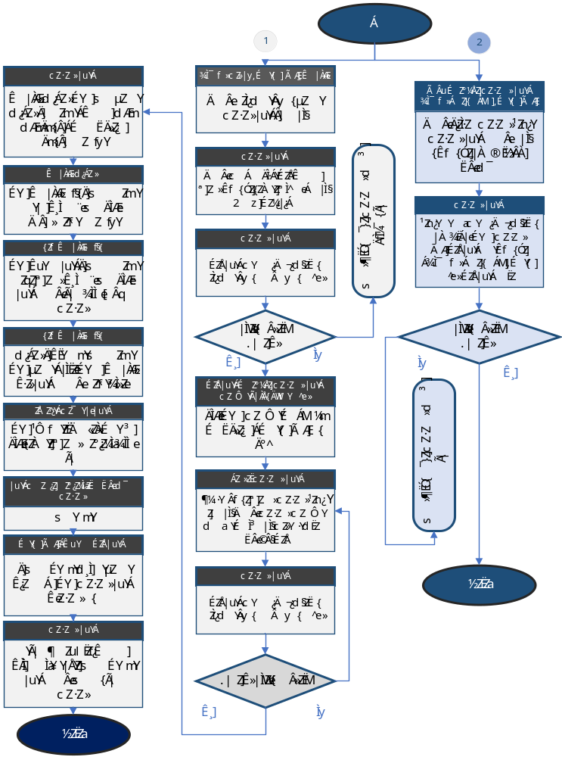
شکل 6 : گردش کاری انجام مطالعات توسعه فیدر

9- پیوست 1- مثال 1 مطالعات توسعه فیدر

مثال 1: پست فوق توزیعA دارای یک ترانسفورماتور با ظرفیت 30 مگاولت آمپر، 4 فیدر با ولتاژ 20 کیلوولت و فاقد سلول رزرو می‌باشد. به دلیل موقعیت مکانی این پست و پست‌های مجاور امکان مانور فیدرهای پست نمی‌باشد. بنابراین در صورت از مدار خارج شدن ترانسفورماتور این پست، امکان برق‌دار نمودن فیدرهای مذکور نمی‌باشد. در ضمن در سال‌های اخیر فروش انشعاب در فیدرهای یک و دو این پست به دلیل بار زیاد، طولانی بودن آن‌ها و ضعف ولتاژ متوقف شده است. مشخصات پست‌های فوق توزیع و فیدرهای فشار متوسط منطقه در جدول 2 آورده شده است:

جدول 2 : مشخصات پستهای فوق توزیع و فیدرهای فشار متوسط منطقه
نام ایستگاه | ظرفیت ایستگاه  (مگاولت آمپر) | پیک‌بار ایستگاه  (مگاوات) | تعداد فیدر | تعداد فیدر رزرو
پست A | 30 | 17.5 | 4 | 0
پست B | 30 | 11.5 | 4 | 2
پست C | 30×2 | 23 | 11 | 1
پست D | 30×2 | 16 | 13 | 0

همچنین اقدامات اصلاحی صورت گرفته تاکنون به شرح ذیل می‌باشد:
- افزایش سطح مقطع بخشی از فیدر برای بهبود ولتاژ
- دو مداره نمودن 8 کیلومتر از طول مسیر جهت بهبود ولتاژ
- کابل‌کشی به طول 600 متر برای انتقال بخشی از بار به فیدر شماره دو
- نصب خازن با هدف افزایش ضریب توان و در نتیجه کاهش افت ولتاژ انتهای خط
- افزایش تپ ترانسفورماتورهای توزیع جهت رفع ولتاژ مشترکین
- افزایش تپ ترانسفورماتور فوق توزیع جهت افزایش ولتاژ از ابتدای فیدر و در نتیجه کاهش افت ولتاژ خط
جهت رفع ایراد محدوده برق‌رسانی فیدرهای یک و دو پست A، مطالعات توسعه فیدر انجام شده و با توجه به مراحل پیش‌بینی شده در دستورالعمل توسعه فیدر، روند انجام مطالعات در ادامه شرح داده شده‌است. لازم به ذکر است، در این مطالعه، سال افق برابر با 5 سال در نظر گرفته شده است.

مرحله اول- اولویت‌بندی مناطق و فیدرها
با توجه به موارد در نظر گرفته‌شده در مرحله اول مطالعات سناریو محور، اطلاعات لازم مطابق با جدول 3 جمع‌آوری شده و مناطق بحرانی، نیمه بحرانی و ایدهآل شناسایی شده است (شکل 7).
لازم به توضیح است ضریب رشد بار منطقه بر اساس اطلاعات دریافت شده از واحد برآورد بار شرکت توزیع 4% سالیانه می‌باشد.

جدول 3 : اطلاعات مربوط به اولویت‌بندی مناطق و فیدرها
نام فیدر | طول مسیر اصلی فیدر | مجموع کل شبکه فیدر | حداکثر جریان فیدر |  | حداکثر افت  ولتاژ فیدر |  | حداکثر تلفات توان فیدر |  | انحراف از محدوده مجاز بارگذاری تجهیزات |  | میزان انرژی توزیع نشده سالیانه
نام فیدر | طول مسیر اصلی فیدر | مجموع کل شبکه فیدر | فعلی | سال افق | فعلی | سال افق | فعلی | سال افق | فعلی | سال افق | فعلی | سال افق
نام فیدر | کیلومتر |  | آمپر |  | درصد |  | کیلووات |  | درصد |  | مگاوات ساعت
POSTA - F01 | 31.51 | 130.51 | 170 | 206 | 4.90% | 6.00% | 198 | 260 | 39% | 47% | 31.8 | 38.5
POSTA - F02 | 48.90 | 128.31 | 160 | 200 | 12.00% | 15.30% | 333 | 495 | 86% | 82% | 29.9 | 37.4
POSTA - F03 | 4.30 | 12.88 | 140 | 170 | 0.80% | 1.00% | 46 | 55 | 36% | 44% | 26.2 | 31.8
POSTA - F04 | 5.17 | 12.51 | 95 | 115 | 0.50% | 0.70% | 27 | 31 | 43% | 52% | 17.8 | 21.5
POSTB - F01 | 18.05 | 52.35 | 155 | 190 | 3.50% | 0.043 | 98 | 134 | 100% | 100% | 29 | 35.5
POSTC - F01 | 35.94 | 99.40 | 60 | 76 | 4.20% | 0.053 | 70 | 93 | 95% | 94% | 11.2 | 14.2
POSTD - F01 | 22.09 | 41.19 | 150 | 185 | 7.10% | 0.088 | 230 | 337 | 60% | 73% | 28.1 | 34.6

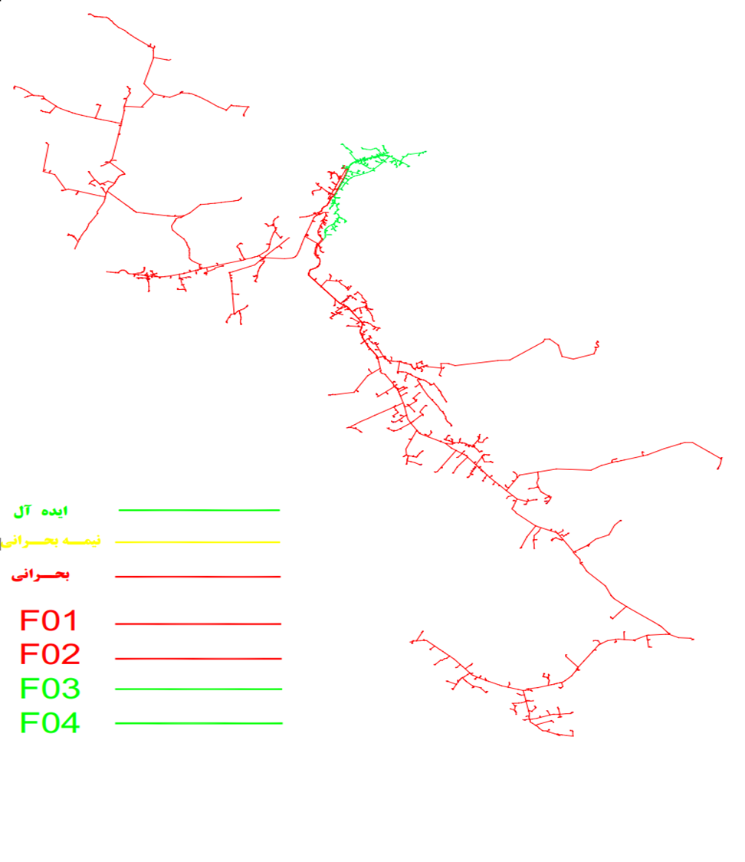
شکل 7 : دسته بندی فیدرهای بحرانی، نیمه بحرانی و ایده ال

مرحله دوم- دریافت دک بهره‌برداری
با توجه به مرحله دو دستورالعمل، برای انجام مطالعات باید دک بهره‌برداری ایجاد گردد .این دک برای پیک‌بار در نظر گرفته می‌شود. در ادامه دک بهرهبرداری (شکل 8)، جداول بار و شبکه مربوط به آن آورده شده است.

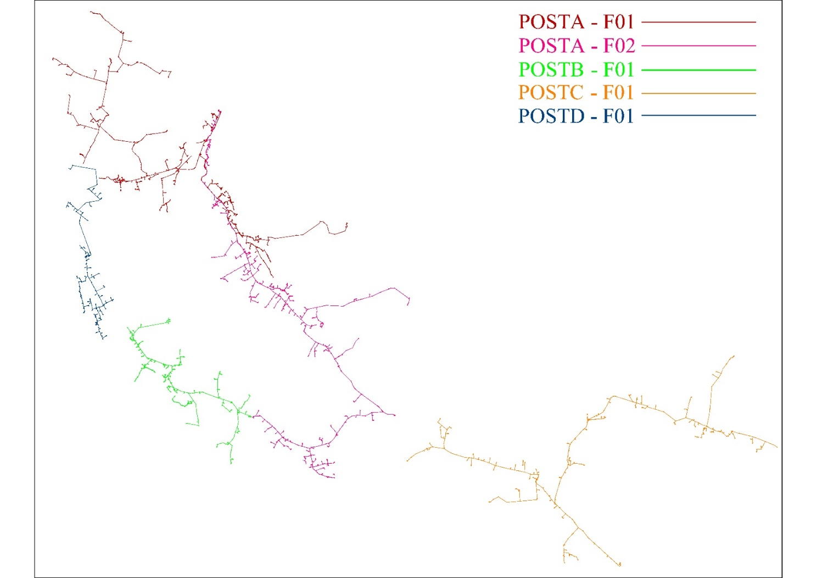
شکل 8 : دک بهره‌برداری

جدول 4 : مشخصات ترانسفورماتورهای فیدر 1 پست A در دک بهره‌برداری
ردیف | شماره پست | ظرفیت ترانس | میزان بارگذاری | مختصات
ردیف | شماره پست | KVA | KW | X | Y
1 | 97036 | 50 | 23 | 365769 | 3763937
2 | 98879 | 25 | 23 | 375017 | 3759877
3 | 98884 | 315 | 23 | 376040 | 3759655
4 | 99011 | 25 | 23 | 374110 | 3760846
5 | 100432 | 100 | 23 | 371884 | 3766409
6 | 100827 | 50 | 23 | 364573 | 3777707
7 | 102841 | 200 | 23 | 369115 | 3764629
8 | 103701 | 50 | 23 | 384272 | 3760930
9 | 103946 | 315 | 23 | 360941 | 3766929
10 | 107804 | 50 | 23 | 376978 | 3757677

جدول 5 : مشخصات شبکه‌های فیدر 1 پست A در دک بهره‌برداری
ردیف | شماره  سکشن | سایز شبکه | طول  شبکه | مختصات شبکه |  |  |  | R  (%pu) | X  (%pu)
 |  |  |  | نقطه شروع |  | نقطه پایان |  | R  (%pu) | X  (%pu)
 |  |  |  | Coord. X | Coord. Y | Coord. X | Coord. Y | R  (%pu) | X  (%pu)
1 | 97021 | 120--HYENA | 58 | 371902 | 3768071 | 373172 | 3770433 | 0.016065212 | 0.02080242
2 | 97022 | 120--HYENA | 56 | 371838 | 3768161 | 373137 | 3770321 | 0.015422392 | 0.019970049
3 | 97023 | 120--HYENA | 23 | 371945 | 3768214 | 373049 | 3770103 | 0.006369975 | 0.008248313
4 | 97026 | 120--HYENA | 106 | 372038 | 3768265 | 372905 | 3769779 | 0.02934073 | 0.037992538
5 | 97027 | 120--HYENA | 84 | 371878 | 3768050 | 372802 | 3769546 | 0.023253272 | 0.030110049
6 | 97028 | 120--HYENA | 180 | 365845 | 3764740 | 372800 | 3769536 | 0.049819283 | 0.064509676
7 | 97029 | 120--HYENA | 298 | 365998 | 3764149 | 372795 | 3769517 | 0.08257328 | 0.106921964
8 | 97030 | 120--HYENA | 51 | 366104 | 3763870 | 372791 | 3769498 | 0.014247888 | 0.018449214
9 | 97031 | 120--HYENA | 62 | 366055 | 3763885 | 372770 | 3769452 | 0.01708032 | 0.022116856
10 | 97032 | 120--HYENA | 51 | 365994 | 3763895 | 372689 | 3769276 | 0.014163525 | 0.018339976

مرحله سوم- انجام مطالعات اصلاحی در شبکه موجود
با توجه به اقدامات اصلاحی انجام شده، اقدام اصلاحی جدیدی پیشنهاد نمی‌گردد.

مرحله چهارم - دریافت دک برنامه‌ریزی
در این بخش با توجه به دک بهره‌برداری ایجاد شده و پیش‌بینی‌های صورت گرفته برای رشد بار، دک برنامه‌ریزی ایجاد میگردد. در این دک، بار شبکه متناسب با پیشبینی انجام شده در پیک بار رشد داده میشود. لازم به ذکراست در این دک همواره عدم قطعیت از نظر توپولوژی و مقدار بار شبکه وجود دارد. در ادامه دک برنامه‌ریزی و جداول بار و شبکه مربوط به آن آورده شده است.

جدول 6 : مشخصات ترانسفورماتورهای فیدر 1 پست A در دک برنامه‌ریزی
ردیف | شماره پست | ظرفیت ترانس | میزان بارگذاری | مختصات
ردیف | شماره پست | KVA | KW | X | Y
1 | 97036 | 50 | 28 | 365769 | 3763937
2 | 98879 | 25 | 28 | 375017 | 3759877
3 | 98884 | 315 | 28 | 376040 | 3759655
4 | 99011 | 25 | 28 | 374110 | 3760846
5 | 100432 | 100 | 28 | 371884 | 3766409
6 | 100827 | 50 | 28 | 364573 | 3777707
7 | 102841 | 200 | 28 | 369115 | 3764629
8 | 103701 | 50 | 28 | 384272 | 3760930
9 | 103946 | 315 | 28 | 360941 | 3766929
10 | 107804 | 50 | 27 | 376978 | 3757677

جدول 7 : مشخصات شبکه‌های فیدر 1 پست A در دک برنامه‌ریزی
ردیف | شماره  سکشن | سایز شبکه | طول  شبکه | مختصات شبکه |  |  |  | R | X
 |  |  |  | نقطه شروع |  | نقطه پایان |  | R | X
 |  |  |  | Coord. X | Coord. Y | Coord. X | Coord. Y | (Ω) | (Ω)
1 | 97021 | 120--HYENA | 58 | 371902 | 3768071 | 371942 | 3768113 | 0.016065212 | 0.02080242
2 | 97022 | 120--HYENA | 56 | 371838 | 3768161 | 371854 | 3768107 | 0.015422392 | 0.019970049
3 | 97023 | 120--HYENA | 23 | 371945 | 3768214 | 371924 | 3768204 | 0.006369975 | 0.008248313
4 | 97026 | 120--HYENA | 106 | 372038 | 3768265 | 371945 | 3768214 | 0.02934073 | 0.037992538
5 | 97027 | 120--HYENA | 84 | 371878 | 3768050 | 371810 | 3768000 | 0.023253272 | 0.030110049
6 | 97028 | 120--HYENA | 180 | 365845 | 3764740 | 365850 | 3764560 | 0.049819283 | 0.064509676
7 | 97029 | 120--HYENA | 298 | 365998 | 3764149 | 366104 | 3763870 | 0.08257328 | 0.106921964
8 | 97030 | 120--HYENA | 51 | 366104 | 3763870 | 366055 | 3763885 | 0.014247888 | 0.018449214
9 | 97031 | 120--HYENA | 62 | 366055 | 3763885 | 365994 | 3763895 | 0.01708032 | 0.022116856
10 | 97032 | 120--HYENA | 51 | 365994 | 3763895 | 365943 | 3763890 | 0.014163525 | 0.018339976

مرحله پنجم - شناسایی مشکلات شبکه در وضعیت رشد بار
مطابق با مرحله پنج دستورالعمل، بعد از ایجاد دک‌های بهره‌برداری و برنامه‌ریزی سال افق، مشکلات شبکه به شرح ذیل می‌باشد:
- جریان غیرمجاز فیدر 1 در شرایط فعلی و سال افق
- جریان غیرمجاز فیدر 2 در شرایط فعلی و سال افق

مرحله ششم -تولید سناریوهای توسعه
برای رفع مشکلات اشاره شده در مرحله قبل، احداث پست فوق توزیع گزینه مناسبی بوده اما به دلیل زمان بر بودن احداث پست، در کوتاه مدت پاسخگوی مشکلات مذکور نمی‌باشد. بنابراین سناریوهای ذیل جهت بهبود شرایط پیشنهاد میگردد.

سناریوی اول:
الف) انتقال بخشی از بار فیدر 1 پست A به پست D
از طریق احداث 3.5 کیلومتر شبکه فشار متوسط هوایی از پست D تا انتهای فیدر 1 پست A.
ب) انتقال بخشی از بار فیدر 2 پست A به پست C
از طریق احداث 4 کیلومتر شبکه فشار متوسط هوایی از فیدر 1 پست C تا فیدر 2 پست A و همچنین افزایش سطح مقطع ده کیلومتر انتهایی فیدر 1 پست C
ج) انتقال بخشی از بار فیدر 2 پست A به فیدر 1 پست A
جابجای بار از فیدر 2 به فیدر 1 در طول شبکه

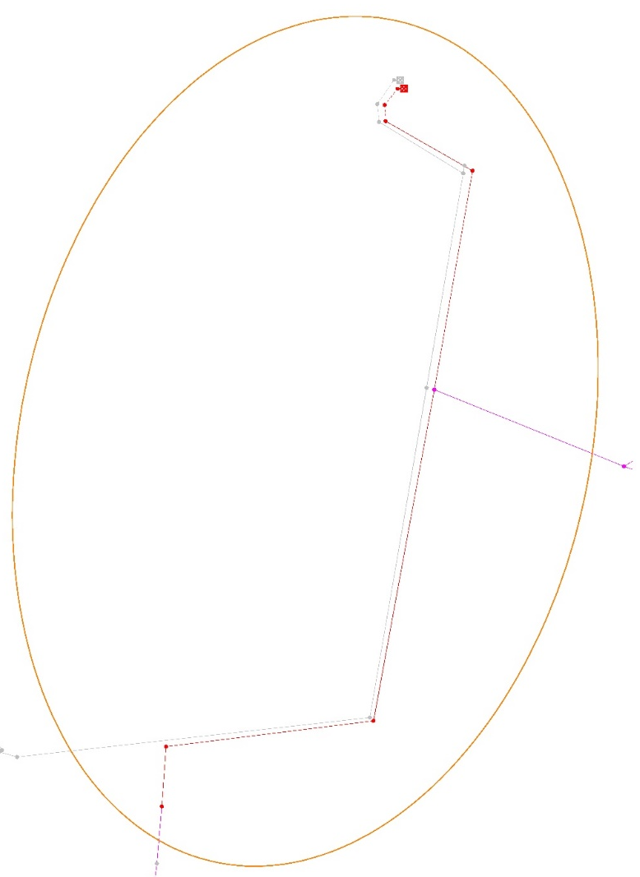
شکل 9 :سناریوی اول - الف

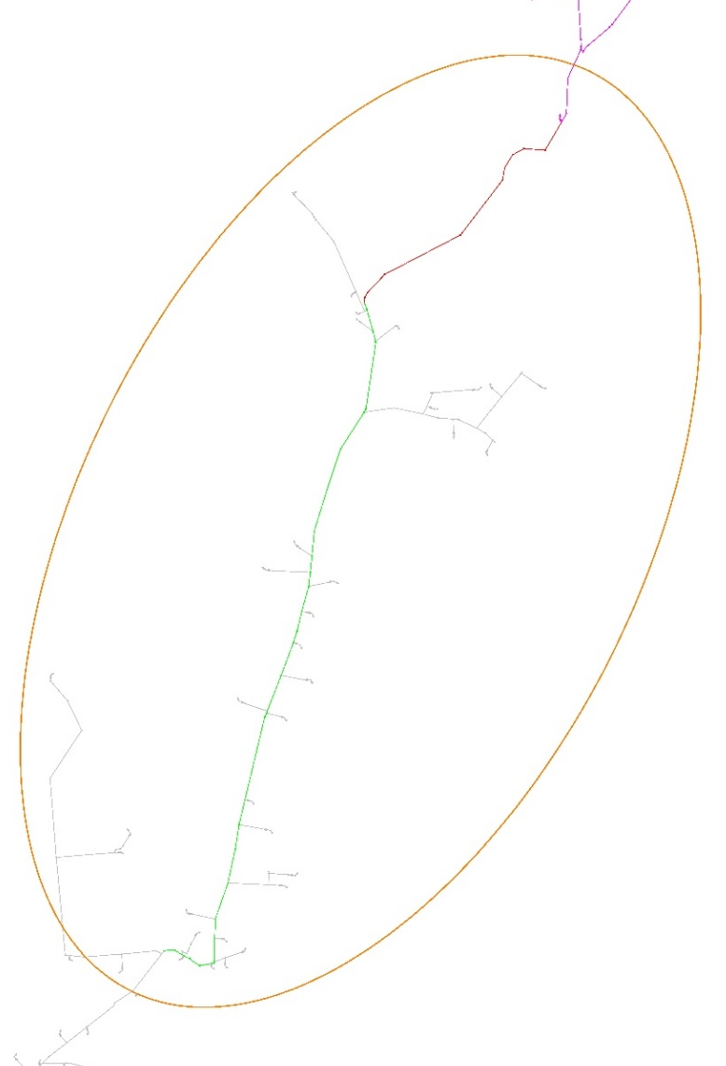
شکل 10 :سناریوی اول - ب
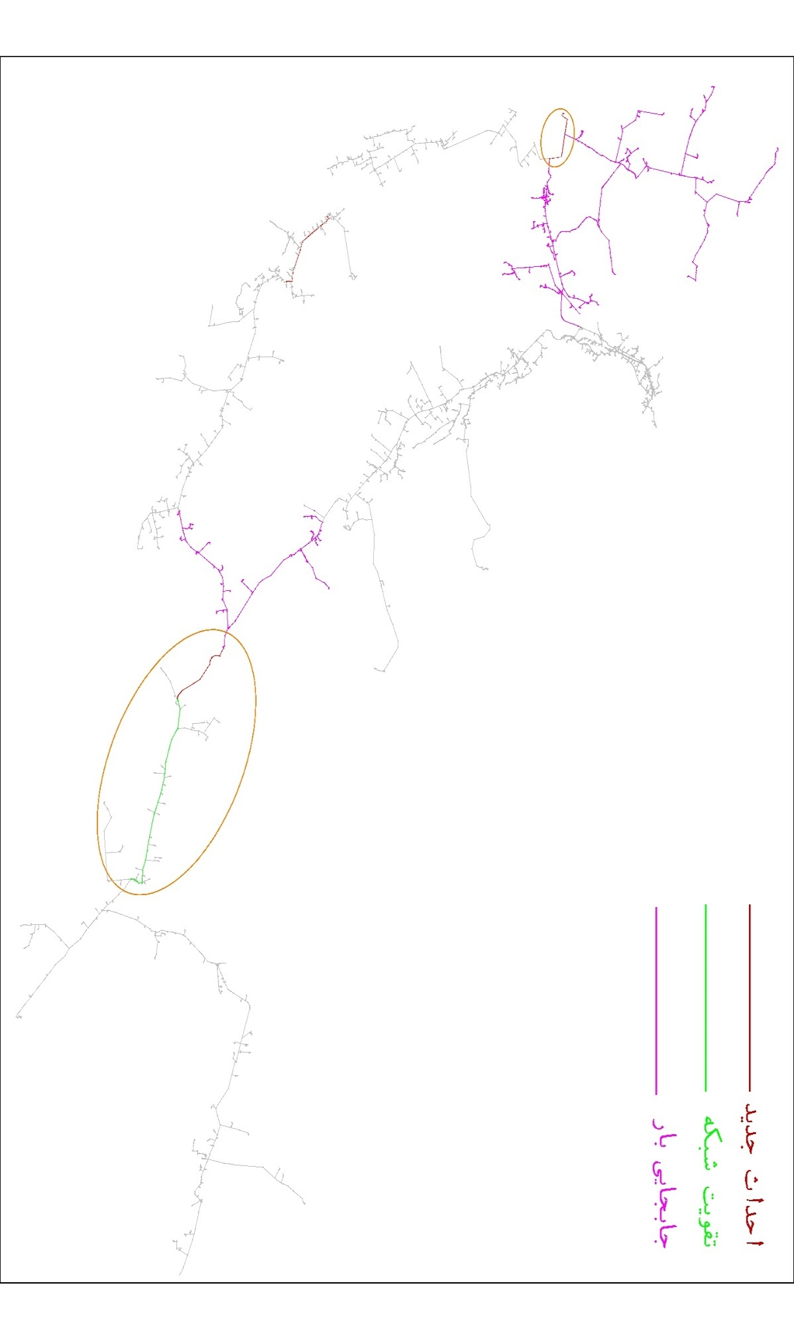
شکل 11 : شکل کلی سناریو اول

سناریوی دوم:
الف) انتقال بخشی از بار فیدر 2 پست A به پست B
از طریق احداث 10 کیلومتر شبکه فشار متوسط هوایی و 2.5 کیلومتر شبکه فشار متوسط زمینی از پست B تا اواسط فیدر 2پست A.
- انتقال بخشی از بار فیدر 2 پست A به پست C
از طریق احداث 4 کیلومتر شبکه فشار متوسط هوایی از فیدر 1 پست C تا فیدر 2 پست A و افزایش سطح مقطع ده کیلومتر انتهایی فیدر1 پست C

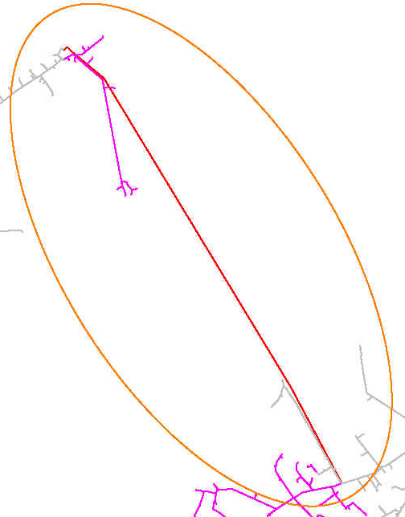
شکل 12: سناریو دوم - الف

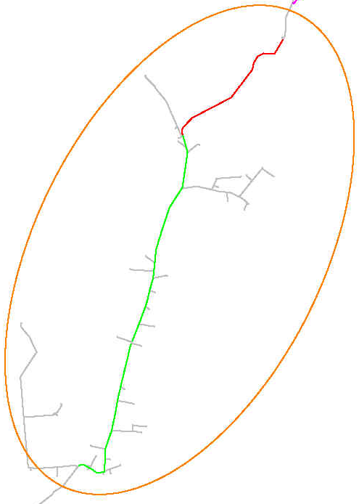
شکل 13: سناریو دوم - ب

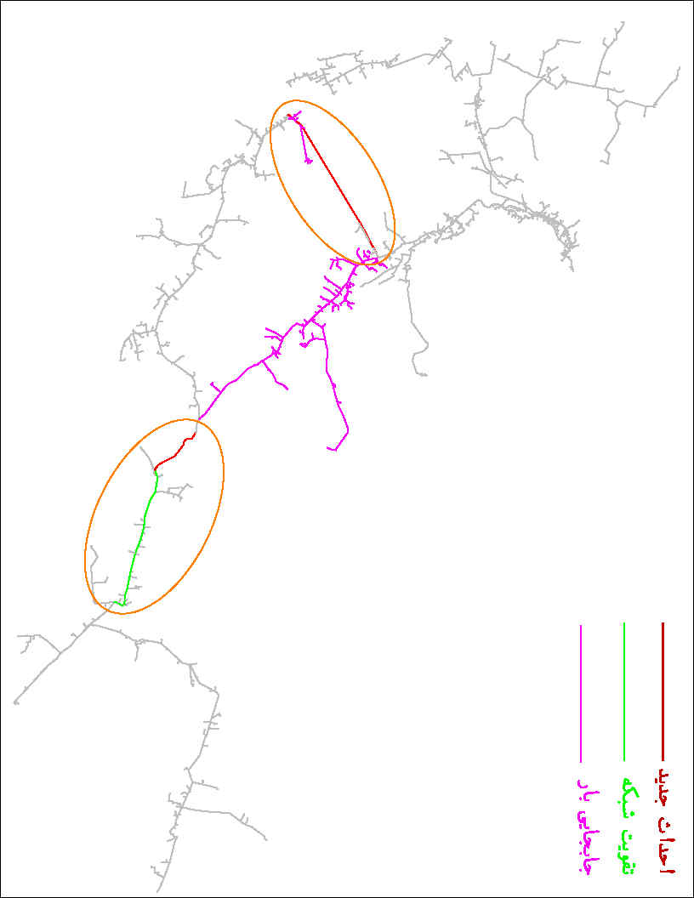
شکل 14 : شکل کلی سناریو دوم

جداول مقایسه سناریوهای پیشنهادی
جدول 8 : مقایسه حالت موجود با سناریوهای پیشنهادی
نام پست | نام فیدر | شرایط حالت موجود |  |  | شرایط بعد از اجرای سناریو1 |  |  | شرایط بعد از اجرای سناریو2
نام پست | نام فیدر | جریان | مجموع  تلفات فیدر | بیشترین افت ولتاژ | جریان | مجموع  تلفات فیدر | بیشترین  افت ولتاژ | جریان | مجموع  تلفات فیدر | بیشترین  افت ولتاژ
نام پست | نام فیدر | A | Kw | % | A | Kw | % | A | Kw | %
POSTA | فیدر1 | 170 | 198 | 4.9% | 103 | 87 | 2.9% | 170 | 198 | 4.6%
POSTA | فیدر2 | 160 | 333 | 12.0% | 91 | 100 | 4.2% | 59 | 33 | 1.3%
POSTB | فیدر1 | 155 | 98 | 3.5% | 81 | 24 | 0.8% | 161 | 150 | 4.8%
POSTC | فیدر1 | 60 | 70 | 4.2% | 84 | 114 | 4.9% | 76 | 96 | 4.4%
POSTD | فیدر جدید | ـ | ـ | ـ | 83 | 57 | 1.5% | ـ | 96 | 4.4%
POSTB | فیدر جدید | ـ | ـ | ـ | 97 | 96 | 4.4% | 73 | 56 | 2.0%

جدول 9 : مقایسه حالت موجود با سناریوهای پیشنهادی در سال افق
نام پست | نام فیدر | شرایط حالت موجود |  |  | شرایط بعد از اجرای سناریو1 |  |  | شرایط بعد از اجرای سناریو2
نام پست | نام فیدر | جریان | مجموع تلفات فیدر | بیشترین افت ولتاژ | جریان | مجموع تلفات فیدر | بیشترین افت ولتاژ | جریان | مجموع تلفات فیدر | بیشترین افت ولتاژ
نام پست | نام فیدر | A | Kw | % | A | Kw | % | A | Kw | %
POSTA | فیدر1 | 206 | 260 | 6.0% | 125 | 108 | 3.6% | 206 | 260 | 5.6%
POSTA | فیدر2 | 200 | 495 | 15.3% | 113 | 134 | 5.4% | 74 | 38 | 1.6%
POSTB | فیدر1 | 190 | 134 | 4.3% | 100 | 29 | 0.9% | 198 | 206 | 5.8%
POSTC | فیدر1 | 76 | 93 | 5.3% | 92 | 125 | 5.9% | 95 | 131 | 5.6%
POSTD | فیدر جدید | ـ | ـ | ـ | 100 | 67 | 1.8% | ـ | ـ | ـ
POSTB | فیدر جدید | ـ | ـ | ـ | 132 | 169 | 6.4% | 90 | 69 | 2.6%

جدول 10 : مقایسه شبکه و مبلغ مورد نیاز جهت اجرای سناریو 1 و2
نام سناریو | شبکه فشار متوسط هوایی  مورد نیاز | شبکه فشار متوسط زمینی  مورد نیاز | تقویت هادی شبکه  مورد نیاز | مبلغ مورد نیاز
نام سناریو | کیلومتر |  |  | میلیون ريال
سناریوی1 | 7.5 | - | 10 | 37،500
سناریوی2 | 14 | 2.5 | 10 | 82،000

پیشنهاد نهایی برای بهبود شرایط
با توجه به نتایج محاسبات فنی و اقتصادی، سناریوی یک براساس زمان‌بندی ذیل پیشنهاد می‌گردد.
- احداث 3.5 کیلومتر شبکه فشار متوسط هوایی از پست D تا انتهای فیدر 1 پست A. در سال اول پیشنهاد میگردد.
- جابجایی بار از فیدر 2 به فیدر 1 (در طول مسیری که دو فیدر به صورت دومداره هستند)، در سال اول پیشنهاد میگردد.
- احداث 4 کیلومتر شبکه فشار متوسط هوایی از فیدر 1 پست C تا فیدر 2 پستA ، در سال دوم پیشنهاد میگردد.
- افزایش سطح مقطع ده کیلومتر انتهایی فیدر 1 پست C، در سال دوم پیشنهاد میگردد.

10- پیوست 2- مثال 2 مطالعات توسعه فیدر

مثال2: در این مثال مطالعات توسعه فیدر برای منطقه‌ای با یک پست فوق توزیع به ظرفیت 40 مگاولت آمپر و 6 فیدر (5 فیدر عمومی و 1 فیدر اختصاصی) انجام شده‌است. مشخصات پست فوق توزیع منطقه به شرح جدول 11 آورده شده است.

جدول 11: مشخصات پست فوق توزیع
ظرفیت ایستگاه  (مگاولت آمپر) | پیک‌بار ایستگاه (آمپر) | تعداد فیدر | قدرت خریداری‌شده (کیلووات) | قدرت درخواستی جدید (کیلووات)
40 | 663 | 5 | 67456 | 21664
با توجه به مراحل پیش‌بینی شده در دستورالعمل توسعه فیدر روند انجام مطالعات در ادامه آورده شده است.

مرحله اول- اولویت‌بندی مناطق و فیدرها
با توجه به موارد در نظر گرفته‌شده در مرحله اول مطالعات سناریو محور، اطلاعات لازم مطابق با جدول شماره 3 جمع‌آوری و مناطق بحرانی، نیمه بحرانی و ایدهآل دسته‌بندی گردیده است.
لازم به توضیح است ضریب رشد بار منطقه (بر اساس اطلاعات دریافت شده از واحد برآورد بار شرکت توزیع) و سال افق مطالعاتی به ترتیب 5% و 5 ساله در نظر گرفته‌ شده است.
جدول 12: اطلاعات مربوط به اولویت‌بندی منطقه و فیدرها
نام فیدر | طول مسیر اصلی فیدر | مجموع کل شبکه فیدر | حداکثر جریان فیدر |  | حداکثر افت ولتاژ فیدر |  | حداکثر تلفات توان فیدر |  | انحراف از محدوده مجاز بارگذاری تجهیزات |  | میزان انرژی توزیع نشده سالیانه
نام فیدر | طول مسیر اصلی فیدر | مجموع کل شبکه فیدر | فعلی | سال افق | فعلی | سال افق | فعلی | سال افق | فعلی | سال افق | فعلی | سال افق
نام فیدر | متر |  | آمپر |  | درصد |  | کیلو وات |  | درصد |  | مگاوات ساعت
F02 | 5628 | 17539 | 165 | 213 | 2.71% | 3.49% | 129.39 | 188.15 | 57.72% | 74.13% | 45.06 | 58.17
F03 | 4000 | 11274 | 80 | 102 | 0.73% | 0.94% | 19.53 | 26.22 | 55.00% | 70.19% | 21.85 | 27.86
F04 | 3282 | 6410 | 205 | 262 | 1.05% | 1.34% | 73.5 | 94.1 | 71.52% | 91.37% | 55.99 | 71.55
F05 | 2272 | 3937 | 95 | 121 | 0.55% | 0.70% | 27.23 | 33.87 | 50.43% | 64.36% | 25.95 | 33.05
F06 | 4761 | 9121 | 115 | 147 | 1.21% | 1.55% | 45.69 | 62 | 52.46% | 66.95% | 31.41 | 40.15
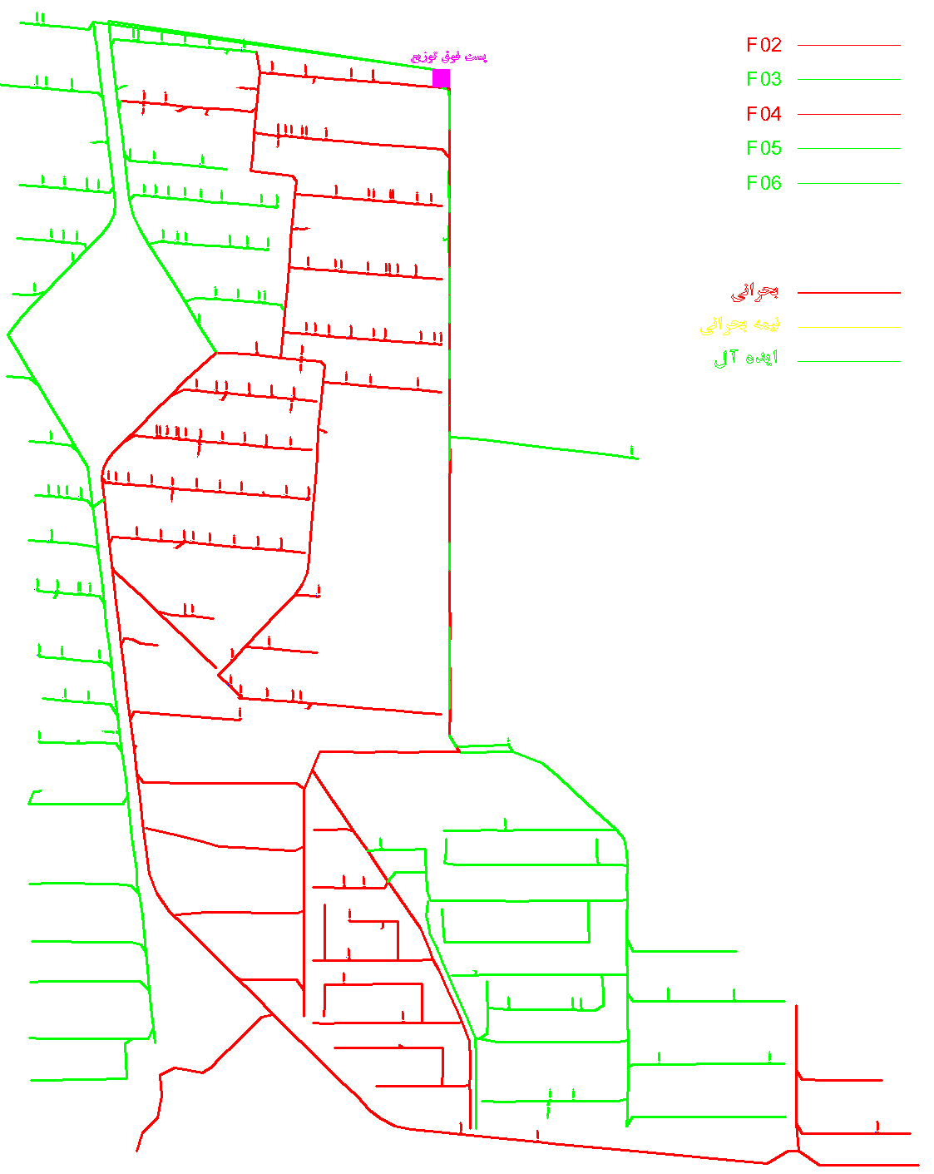
شکل 15: دسته بندی فیدرهای بحرانی، نیمه بحرانی و ایده ال

مرحله دوم - دریافت دک بهره‌برداری
با توجه به مرحله دو دستورالعمل برای انجام مطالعات بایستی دک بهره‌برداری ایجاد گردد .این دک برای پیک‌بار در نظر گرفته می‌شود. درادامه دک بهرهبرداری (شکل 16)، جداول بار و شبکه مربوط به آن آورده شده است.

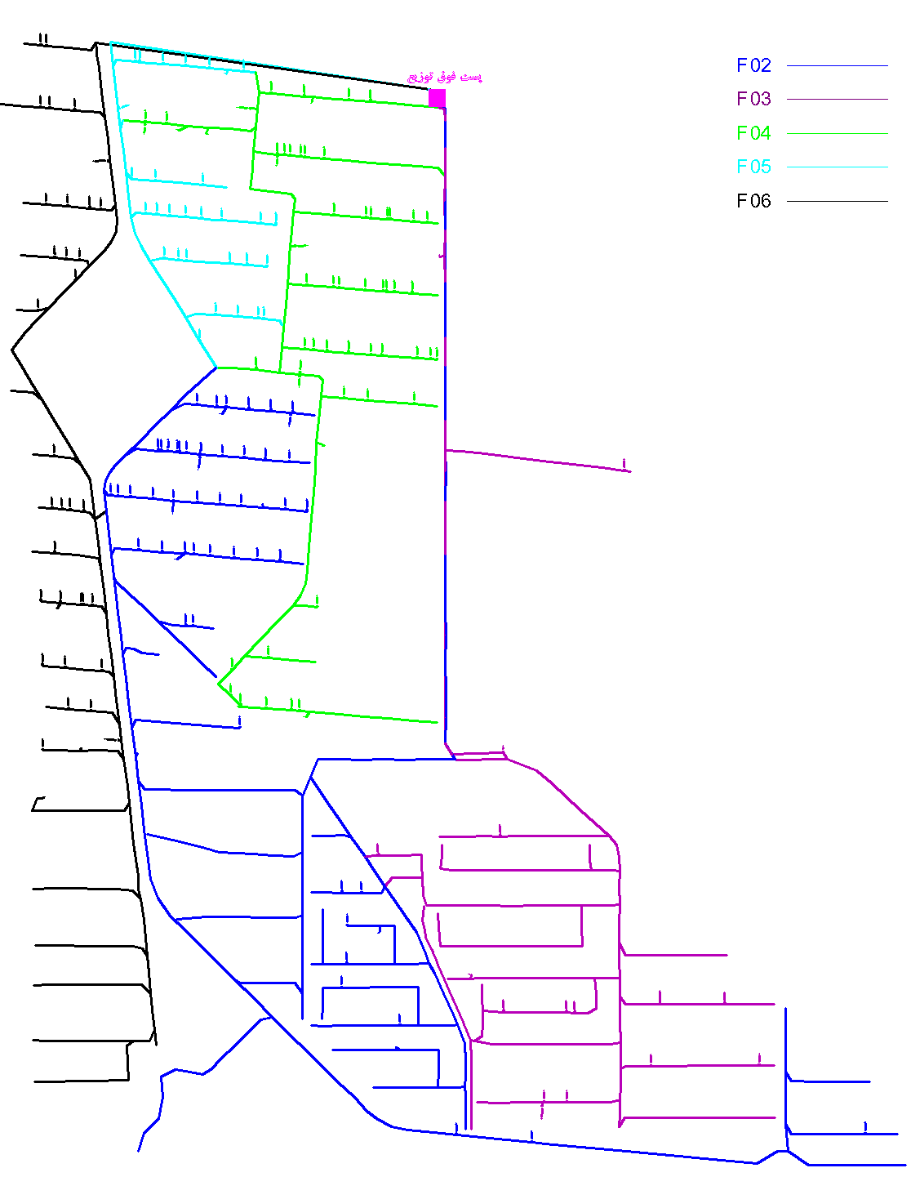
شکل 16: دک بهره‌برداری

جدول 13 : بار فیدر 2 در دک بهره‌برداری
ردیف | ظرفیت ترانس | میزان بارگذاری | مختصات
ردیف | KVA | KW | X | Y
1 | 25 | 9.5 | 533764.779 | 3647707.621
2 | 50 | 18.99 | 532764.336 | 3649596.724
3 | 50 | 18.99 | 533988.127 | 3647686.589
4 | 50 | 18.99 | 534974.001 | 3647712.097
5 | 100 | 37.98 | 532912.643 | 3649728.49
6 | 100 | 37.98 | 533002.646 | 3649650.569
7 | 100 | 37.98 | 532998.119 | 3649865.392
8 | 100 | 37.98 | 532999.196 | 3649577.388
9 | 100 | 37.98 | 533323.037 | 3649551.398
10 | 100 | 37.98 | 532894.204 | 3649430.382

جدول 14: مشخصات شبکه فیدر 2 در دک بهره‌برداری
ردیف | سایز شبکه | طول شبکه | مختصات شبکه |  |  |  | R  (%pu) | X  (%pu)
ردیف | سایز شبکه | طول شبکه | نقطه شروع |  | نقطه پایان |  | R  (%pu) | X  (%pu)
ردیف | سایز شبکه | طول شبکه | Coord. X | Coord. Y | Coord. X | Coord. Y | R  (%pu) | X  (%pu)
1 | AL-3(1×185) | 58.5 | 533703 | 3650737 | 533731 | 3650709 | 0.00981045 | 0.0104832
2 | AL-3(1×185) | 27.3 | 533083 | 3649828 | 533073 | 3649810 | 0.00457821 | 0.00489216
3 | AL-3(1×185) | 18.7 | 533194 | 3649532 | 533191 | 3649541 | 0.00313599 | 0.00335104
4 | AL-3(1×185) | 0.1 | 533191 | 3649541 | 533191 | 3649540 | 0.00001677 | 0.00001792
5 | AL-3(1×185) | 0.3 | 533191 | 3649540 | 533191 | 3649540 | 0.00005031 | 0.00005376
6 | 126-HYENA | 34 | 533731 | 3650709 | 533732 | 3650675 | 0.0057018 | 0.0060928
7 | 126-HYENA | 81 | 533732 | 3650675 | 533732 | 3650594 | 0.0135837 | 0.0145152
8 | 126- HYENA | 79.8 | 533732 | 3650594 | 533733 | 3650514 | 0.01338246 | 0.01430016
9 | 126- HYENA | 78.9 | 533733 | 3650514 | 533731 | 3650435 | 0.01323153 | 0.01413888
10 | 126- HYENA | 80 | 533731 | 3650435 | 533732 | 3650355 | 0.013416 | 0.014336

مرحله سوم - انجام مطالعات اصلاحی در شبکه موجود
هدف این مرحله، انجام اقدامات اصلاحی به منظور رفع نقص بعضی از قیود بهره‌برداری، با انجام اقداماتی همچون بازآرایی شبکه، انتقال بار به سایر فیدرها، خازن گذاری و نصب رگولاتور ولتاژ می‌باشد. در این مثال با توجه به اطلاعات، اقدامات اصلاحی به شرح ذیل در نظر گرفته شده و اطلاعات مربوط به فیدرها بعد از انجام اقدامات مذکور در جدول 15 آورده شده است.
طرح 1: اتصال شبکه در نقطه A و قطع شبکه در نقطه A' و انتقال 13.6 آمپر از فیدر 4 به فیدر ۵ (این مقدار در سال افق 17.3 آمپر می‌باشد) مطابق شکل 17
طرح 2: اتصال شبکه در نقطه B و قطع شبکه در نقطه B' و انتقال 24 آمپر بار از فیدر 2 به فیدر5. ( این مقدار در سال افق 30.9 آمپر می‌باشد.) مطابق شکل 18

جدول 15 :اطلاعات مربوط به فیدرها بعد از انجام اقدامات اصلاحی
نام فیدر | طول مسیر اصلی فیدر | مجموع کل شبکه فیدر | حداکثر جریان فیدر | حداکثر افت ولتاژ فیدر | حداکثر تلفات توان فیدر | انحراف از محدوده مجاز بارگذاری تجهیزات | میزان انرژی توزیع نشده سالیانه
نام فیدر | متر |  | آمپر | درصد | کیلو وات | درصد | مگا وات ساعت
F02 | 5628 | 16801 | 141 | 2.25% | 93.67 | 49.14% | 38.51
F03 | 4000 | 11274 | 80 | 0.73% | 19.47 | 55.00% | 21.85
F04 | 3282 | 6034 | 191.6 | 1.02% | 68.42 | 66.76% | 52.33
F05 | 2708 | 5051 | 132.5 | 0.83% | 47.53 | 50.43% | 36.19
F06 | 4761 | 9121 | 115 | 1.21% | 45.51 | 52.46% | 31.41

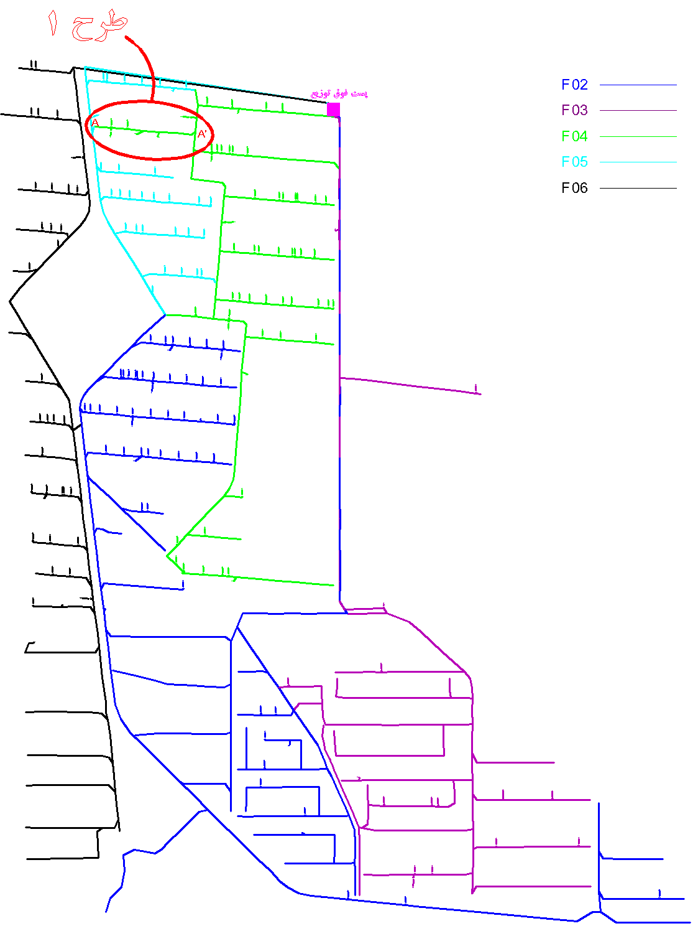
شکل 17: طرح 1 - انتقال بار از فیدر 4 به فیدر
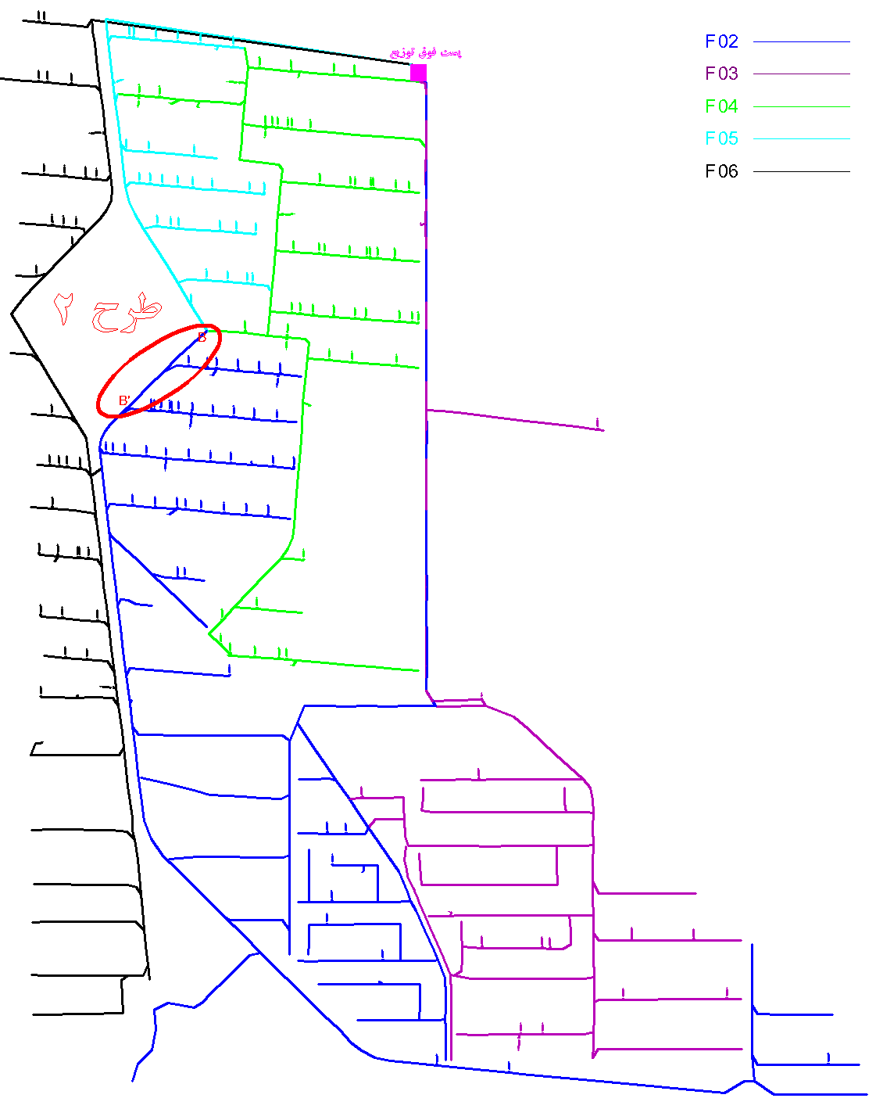
شکل 18: طرح 2 - انتقال بار از فیدر 2 به فیدر 5

دستهبندی فیدرهای منطقه بعد از اعمال تغییرات اصلاحی در شرایط بهرهبرداری جدید در شکل 19 آورده شده است:
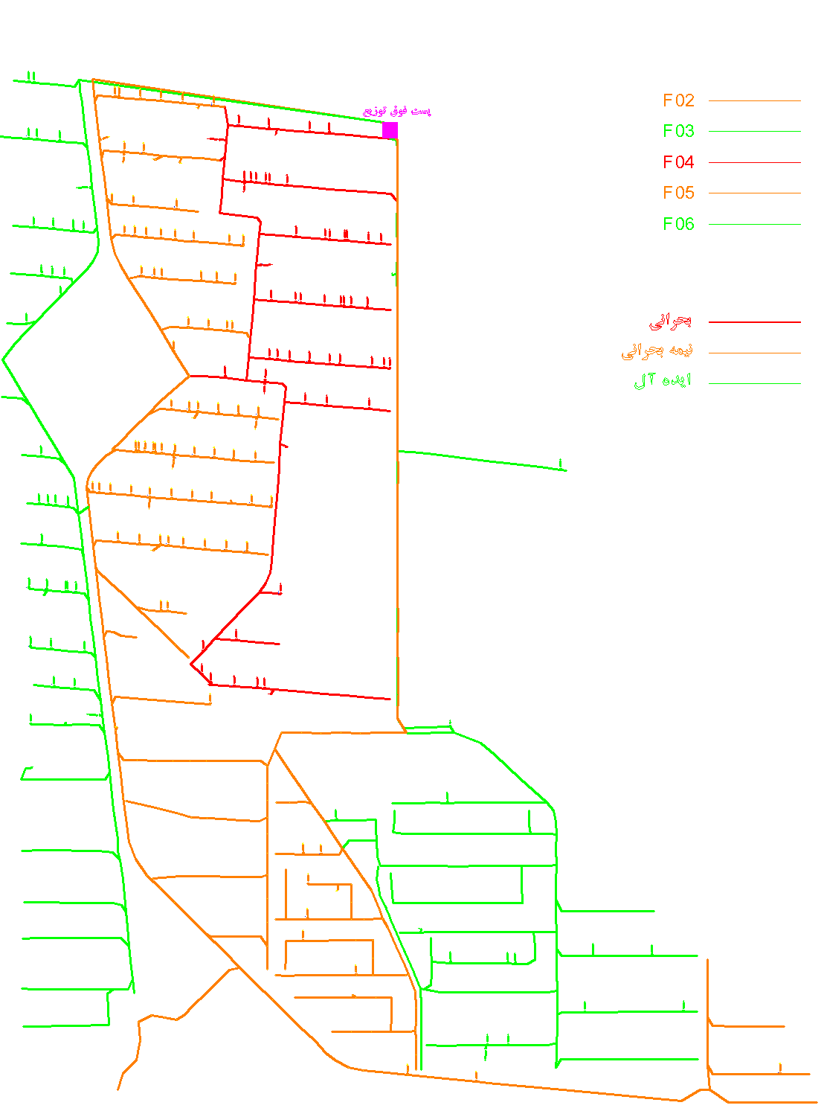
شکل 19: آرایش شبکه بعد از اعمال تغییرات اصلاحی بر روی فیدرها

- دک بهره‌برداری بعد از انجام اقدامات اصلاحی
جدول 16: بار فیدر 2 در دک بهره‌برداری
ردیف | ظرفیت ترانس | میزان بارگذاری | مختصات
ردیف | KVA | KW | X | Y
1 | 160 | 60.77 | 532883.196 | 3649730.388
2 | 200 | 75.96 | 532891.98 | 3649729.601
3 | 100 | 37.98 | 532912.643 | 3649728.49
4 | 250 | 94.95 | 532939.042 | 3649726.045
5 | 315 | 119.64 | 532946.128 | 3649724.587
6 | 315 | 119.64 | 532966.762 | 3649724.722
7 | 100 | 37.98 | 533002.646 | 3649650.569
8 | 160 | 60.77 | 533008.968 | 3649719.601
9 | 200 | 75.96 | 533073.137 | 3649713.585
10 | 200 | 75.96 | 533137.204 | 3649709.387

جدول 17:مشخصات شبکه فیدر 2 در دک بهره‌برداری
ردیف | سایز شبکه | طول شبکه | مختصات شبکه |  |  |  | R  (%pu) | X  (%pu)
ردیف | سایز شبکه | طول شبکه | نقطه شروع |  | نقطه پایان |  | R  (%pu) | X  (%pu)
ردیف | سایز شبکه | طول شبکه | Coord. X | Coord. Y | Coord. X | Coord. Y | R  (%pu) | X  (%pu)
1 | 126-HYENA | 34 | 533731 | 3650709 | 533732 | 3650675 | 0.0094078 | 0.013702
2 | 126-HYENA | 81 | 533732 | 3650675 | 533732 | 3650594 | 0.0224127 | 0.032643
3 | 126-HYENA | 79.8 | 533732 | 3650594 | 533733 | 3650514 | 0.02208066 | 0.0321594
4 | 126-HYENA | 78.9 | 533733 | 3650514 | 533731 | 3650435 | 0.02183163 | 0.0317967
5 | 126-HYENA | 80 | 533731 | 3650435 | 533732 | 3650355 | 0.022136 | 0.03224
6 | 126-HYENA | 80 | 533732 | 3650355 | 533731 | 3650275 | 0.022136 | 0.03224
7 | 126-HYENA | 80 | 533731 | 3650275 | 533732 | 3650195 | 0.022136 | 0.03224
8 | 126-HYENA | 80 | 533732 | 3650195 | 533732 | 3650115 | 0.022136 | 0.03224
9 | 126-HYENA | 81 | 533732 | 3650115 | 533732 | 3650034 | 0.0224127 | 0.032643
10 | 126-HYENA | 82 | 533732 | 3650034 | 533732 | 3649952 | 0.0226894 | 0.033046

مرحله چهارم - دریافت دک برنامه‌ریزی
در این بخش با توجه به دک بهره‌برداری ایجاد شده و پیش‌بینی‌های انجام شده برای رشد بار، دک برنامه‌ریزی ایجاد می‌گردد. در این دک بار شبکه متناسب با پیشبینی انجام شده در پیک بار رشد داده میشود. در ادامه دک برنامه‌ریزی و جداول بار و شبکه مربوط به آن آورده شده است.

جدول 18 : اطلاعات مربوط به فیدرها بعد از انجام اقدامات اصلاحی
نام فیدر | طول مسیر اصلی فیدر | مجموع کل شبکه فیدر | حداکثر جریان فیدر | حداکثر افت ولتاژ فیدر | حداکثر تلفات توان فیدر | انحراف از محدوده مجاز بارگذاری تجهیزات | میزان انرژی توزیع نشده سالیانه
نام فیدر | متر |  | آمپر | درصد | کیلو وات | درصد | مگا وات ساعت
F02 | 5628 | 16801 | 180.9 | 2.89% | 135.41 | 63.05% | 49.41
F03 | 4000 | 11274 | 102.4 | 0.94% | 26.22 | 70.19% | 27.97
F04 | 3282 | 6034 | 244.8 | 1.30% | 87.59 | 85.30% | 66.86
F05 | 2708 | 5051 | 169 | 1.06% | 61.02 | 64.36% | 46.16
F06 | 4761 | 9121 | 147 | 1.55% | 62 | 66.95% | 40.15

جدول 19: بار فیدر 2 در دک برنامه‌ریزی
ردیف | ظرفیت ترانس | میزان بارگذاری | مختصات
ردیف | KVA | KW | X | Y
1 | 160 | 77.56 | 532883.196 | 3649730.388
2 | 200 | 96.95 | 532891.98 | 3649729.601
3 | 100 | 48.47 | 532912.643 | 3649728.49
4 | 250 | 121.18 | 532939.042 | 3649726.045
5 | 315 | 152.69 | 532946.128 | 3649724.587
6 | 315 | 152.69 | 532966.762 | 3649724.722
7 | 100 | 48.47 | 533002.646 | 3649650.569
8 | 160 | 77.56 | 533008.968 | 3649719.601
9 | 200 | 96.95 | 533073.137 | 3649713.585
10 | 200 | 96.95 | 533137.204 | 3649709.387

جدول 20: مشخصات شبکه فیدر 2 در دک برنامه‌ریزی

ردیف | سایز شبکه | طول شبکه | مختصات شبکه |  |  |  | R  (%pu) | X  (%pu)
ردیف | سایز شبکه | طول شبکه | نقطه شروع |  | نقطه پایان |  | R  (%pu) | X  (%pu)
ردیف | سایز شبکه | طول شبکه | Coord. X | Coord. Y | Coord. X | Coord. Y | R  (%pu) | X  (%pu)
1 | 126-HYENA | 34 | 533731 | 3650709 | 533732 | 3650675 | 0.0094078 | 0.013702
2 | 126-HYENA | 81 | 533732 | 3650675 | 533732 | 3650594 | 0.0224127 | 0.032643
3 | 126-HYENA | 79.8 | 533732 | 3650594 | 533733 | 3650514 | 0.02208066 | 0.0321594
4 | 126-HYENA | 78.9 | 533733 | 3650514 | 533731 | 3650435 | 0.02183163 | 0.0317967
5 | 126-HYENA | 80 | 533731 | 3650435 | 533732 | 3650355 | 0.022136 | 0.03224
6 | 126-HYENA | 80 | 533732 | 3650355 | 533731 | 3650275 | 0.022136 | 0.03224
7 | 126-HYENA | 80 | 533731 | 3650275 | 533732 | 3650195 | 0.022136 | 0.03224
8 | 126-HYENA | 80 | 533732 | 3650195 | 533732 | 3650115 | 0.022136 | 0.03224
9 | 126-HYENA | 81 | 533732 | 3650115 | 533732 | 3650034 | 0.0224127 | 0.032643
10 | 126-HYENA | 82 | 533732 | 3650034 | 533732 | 3649952 | 0.0226894 | 0.033046

مرحله پنجم- شناسایی مشکلات شبکه در وضعیت رشد بار
مطابق با مرحله پنج دستورالعمل، بعد از ایجاد دک‌های بهره‌برداری و برنامه‌ریزی، مشکلات شبکه بر اساس جدول 15 و جدول 18 به شرح ذیل می‌باشد:
- جریان غیرمجاز فیدر ۴ در شرایط فعلی و سال افق
- جریان غیرمجاز فیدر 2 در شرایط فعلی و سال افق
- جریان غیرمجاز فیدر 5 در سال افق
- عدم امکان برق رسانی به متقاضیان و فازهای جدید منطقه

مرحله ششم - تولید سناریوهای توسعه
در این مطالعات تنها یک سناریو پیشنهاد شده،‌ که این سناریو به چهار طرح و زمان‌بندی ذیل تقسیم می‌گردد:
طرح الف: برای حل مشکل اضافه بار و تلفات فیدر4 (مشکل بند 1)، لازم است قسمتی از بار فیدر ۴ مانور و به شبکه جدید الاحداث انتقال یابد. اجرای طرح (الف) در سال اول پیشنهاد میگردد.
طرح ب: برای حل مشکل اضافه بار و تلفات فیدر2 (مشکل بند 2) در شرایط فعلی و سال افق، لازم است قسمتی از بار فیدر 2 مانور به فیدر 3 انتقال یابد، اجرای طرح (ب) در سال اول پیشنهاد میگردد.
طرح پ: برای حل مشکل اضافه بار و تلفات فیدر5 (مشکل بند 3) در سال افق، لازم است قسمتی از بار فیدر 5 به شبکه جدید الاحداث انتقال یابد، اجرای طرح (پ) در سال سوم پیشنهاد میگردد.
طرح ت: برای حل مشکل امکان برق رسانی (مشکل بند 4) در سال افق، لازم است شبکه جدیدی از پست فوق توزیع تا فازهای جدید منطقه احداث گردد. اجرای طرح (ت) در سال پنجم پیشنهاد میگردد.
طرحهای پیشنهادی الف تا ت با جزئیات به ترتیب در ذیل آورده شده است:

طرح الف: احداث حدود 830 متر شبکه فیدر جدید (Line 1) از پست فوق توزیع و نصب کلید و اتصال به شبکه در نقطه C و قطع شبکه در نقطه C' و انتقال95 آمپر (121.6 آمپر در سال افق) از فیدر 4 به فیدر جدید
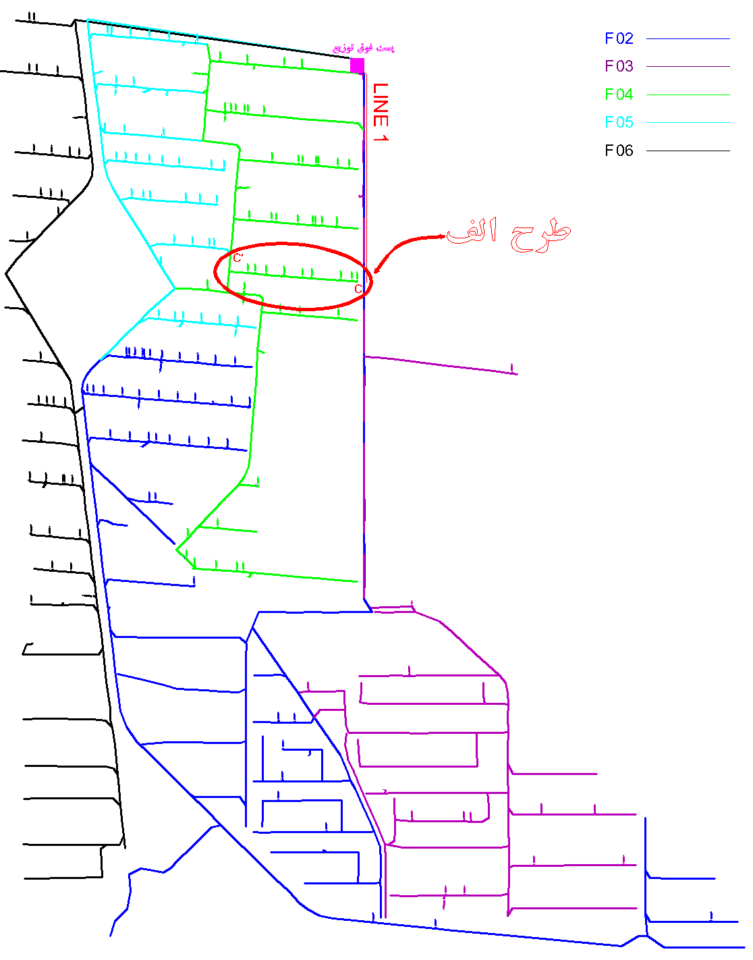
شکل 20: طرح الف

طرح ب: احداث حدود 530 متر شبکه از نقطه D تا D' و اتصال قسمتی از فیدر 2 به فیدر 3 در نقاط D' و D" و همچنین قطع شبکه در نقطه D'" و انتقال 26 آمپر (33 آمپر در سال افق) از فیدر 2 به فیدر 3
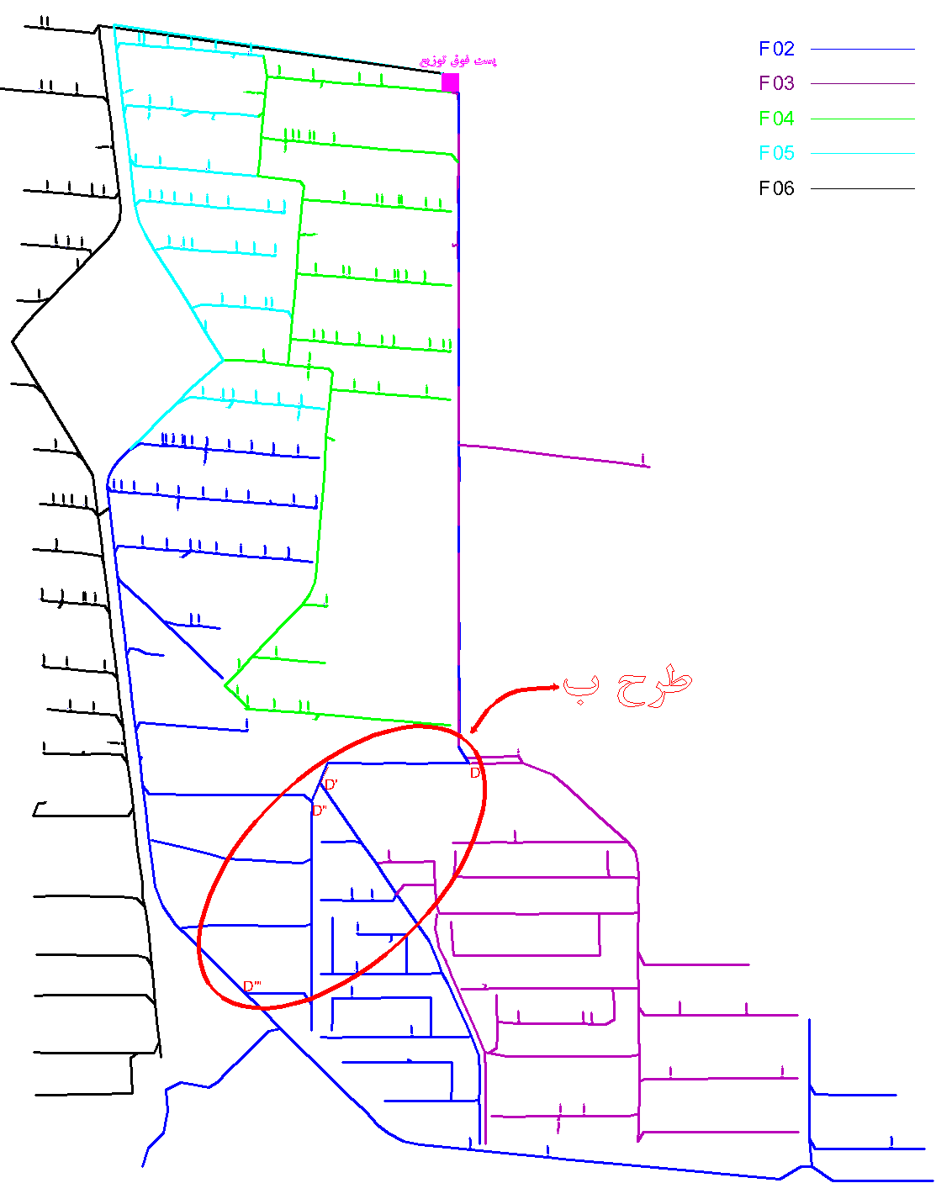
شکل 21: طرح ب

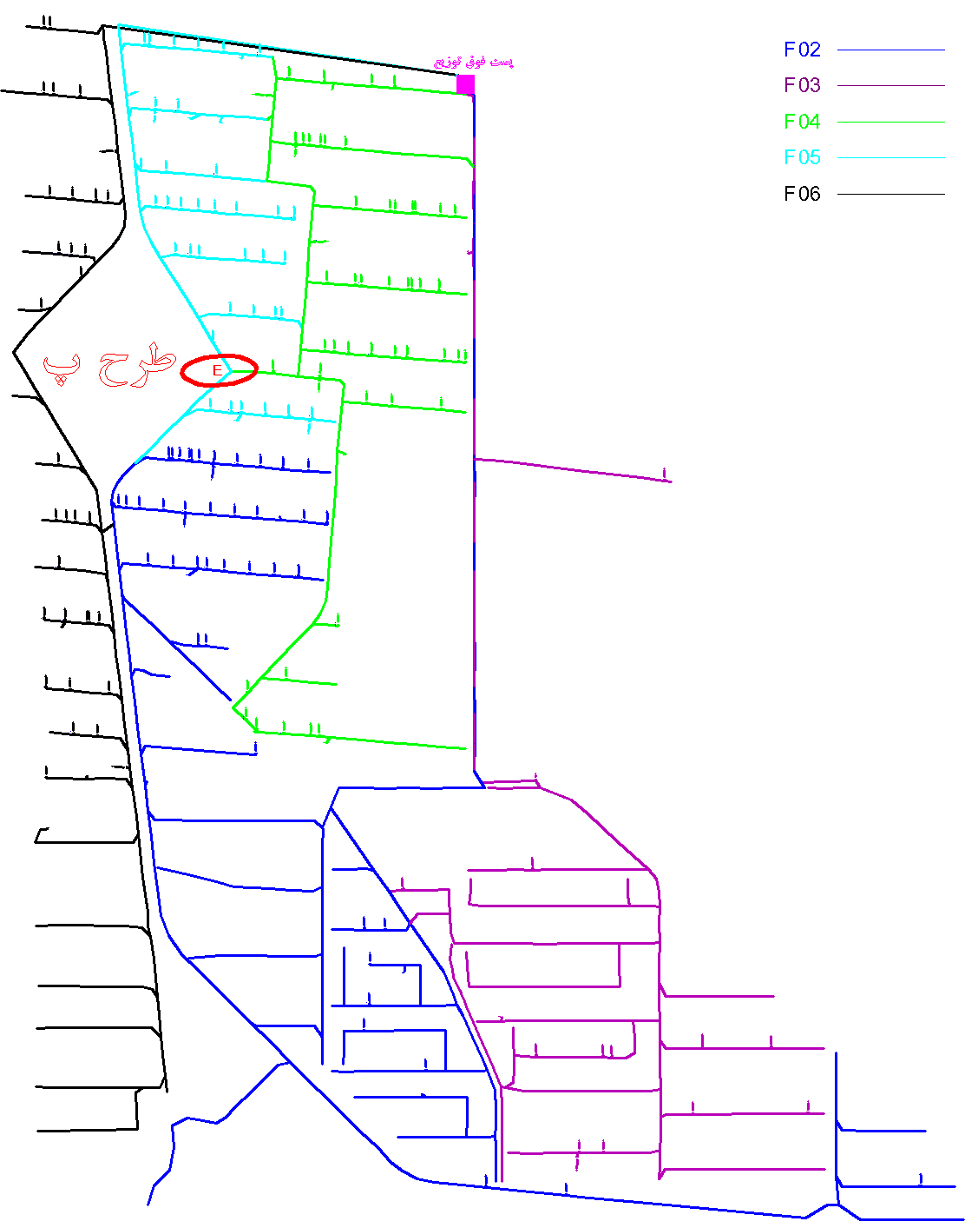
طرح پ: نصب کلید بر روی فیدر جدید و اتصال به قسمتی از فیدر 5 در نقطه E و قطع شبکه در همان از فیدر 5 و انتقال 23.6 آمپر (30 آمپر در سال افق ) از فیدر5 به فیدر جدید
شکل 22: طرح پ

طرح ت: احداث 4700 متر شبکه فشار متوسط برای برقرسانی به فازهای جدیدالاحداث منطقه (Line 2)
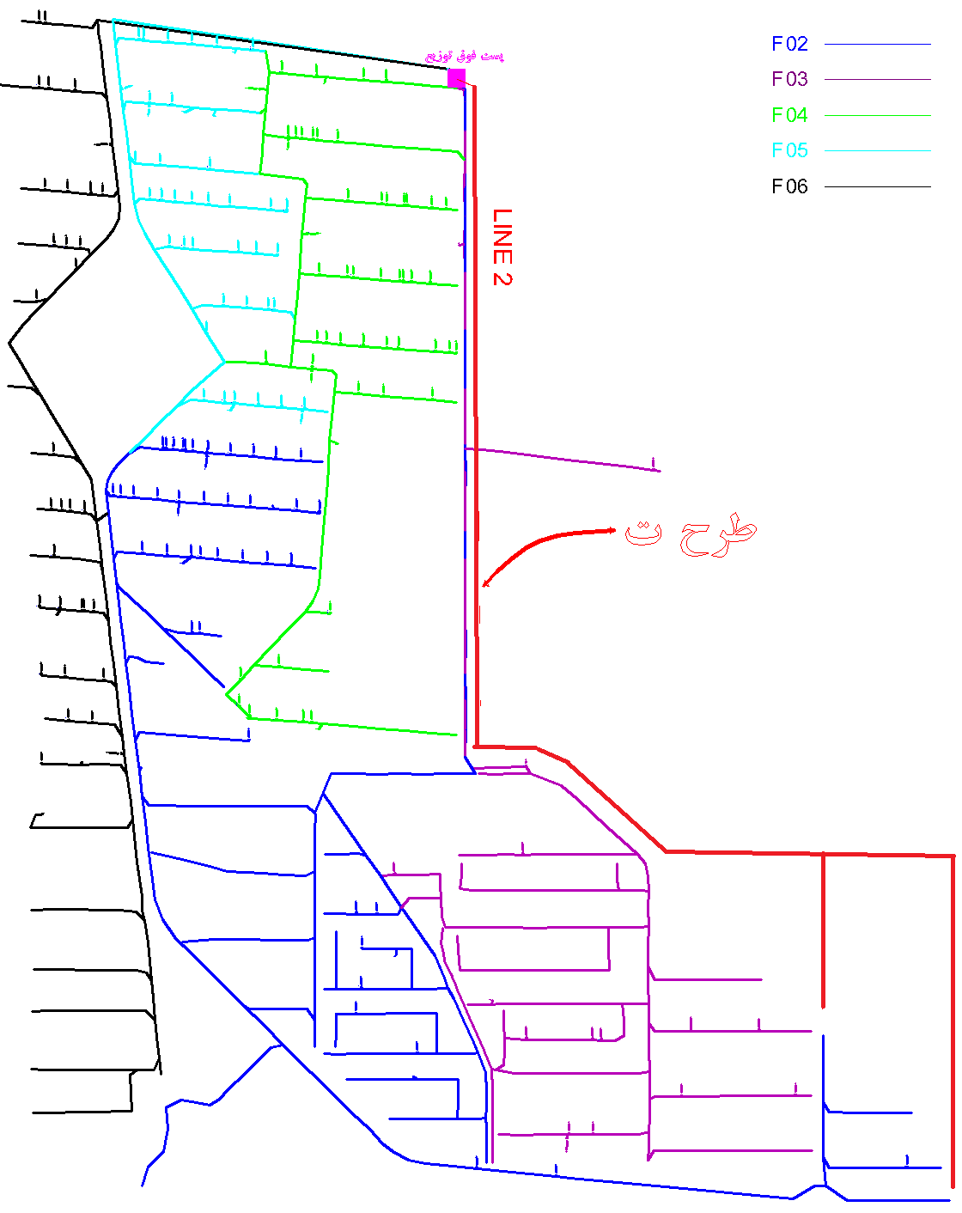
شکل 23: طرح ت

دک برنامه‌ریزی بعد از اعمال طرح‌های پیشنهادی در سال افق

جدول 21: اطلاعات شبکه بعد از اعمال طرح‌های پیشنهادی در سال افق
نام فیدر | طول مسیر اصلی فیدر | مجموع کل شبکه فیدر | حداکثر جریان فیدر | حداکثر افت ولتاژ فیدر | حداکثر تلفات توان فیدر | انحراف از محدوده مجاز بارگذاری تجهیزات | میزان انرژی توزیع نشده سالیانه
نام فیدر | متر |  | آمپر | درصد | کیلو وات | درصد | مگا وات ساعت
F02 | 5628 | 11239 | 146.5 | 2.05% | 91.26 | 53.74% | 40.01
F03 | 4000 | 17361 | 135.5 | 1.20% | 42.76 | 70.19% | 37.01
F04 | 2213 | 2835 | 122.7 | 0.39% | 28.36 | 54.17% | 33.51
F05 | 2708 | 4313 | 138.9 | 0.79% | 40.95 | 64.36% | 37.93
F06 | 4761 | 9121 | 147 | 1.55% | 62 | 66.95% | 40.15

جدول 22: بار فیدر 2 در دک برنامه‌ریزی بعد از اعمال طرح‌های پیشنهادی در سال افق
ردیف | ظرفیت ترانس | میزان بارگذاری | مختصات
ردیف | KVA | KW | X | Y
1 | 160 | 77.56 | 532883.196 | 3649730.388
2 | 200 | 96.95 | 532891.98 | 3649729.601
3 | 100 | 48.47 | 532912.643 | 3649728.49
4 | 250 | 121.18 | 532939.042 | 3649726.045
5 | 315 | 152.69 | 532946.128 | 3649724.587
6 | 315 | 152.69 | 532966.762 | 3649724.722
7 | 100 | 48.47 | 533002.646 | 3649650.569
8 | 160 | 77.56 | 533008.968 | 3649719.601
9 | 200 | 96.95 | 533073.137 | 3649713.585
10 | 200 | 96.95 | 533137.204 | 3649709.387

جدول 23: مشخصات شبکه فیدر 2 در دک برنامه‌ریزی بعد از اعمال طرح های پیشنهادی در سال افق
ردیف | سایز شبکه | طول شبکه | مختصات شبکه |  |  |  | R  (%pu) | X  (%pu)
ردیف | سایز شبکه | طول شبکه | نقطه شروع |  | نقطه پایان |  | R  (%pu) | X  (%pu)
ردیف | سایز شبکه | طول شبکه | Coord. X | Coord. Y | Coord. X | Coord. Y | R  (%pu) | X  (%pu)
1 | 34 | 533731 | 3650709 | 533732 | 3650675 | 0.00941 | 0.0137 | 0.01219512
2 | 81 | 533732 | 3650675 | 533732 | 3650594 | 0.02241 | 0.03264 | 0.02905308
3 | 79.8 | 533732 | 3650594 | 533733 | 3650514 | 0.02208 | 0.03216 | 0.028622664
4 | 78.9 | 533733 | 3650514 | 533731 | 3650435 | 0.02183 | 0.0318 | 0.028299852
5 | 80 | 533731 | 3650435 | 533732 | 3650355 | 0.02214 | 0.03224 | 0.0286944
6 | 80 | 533732 | 3650355 | 533731 | 3650275 | 0.02214 | 0.03224 | 0.0286944
7 | 80 | 533731 | 3650275 | 533732 | 3650195 | 0.02214 | 0.03224 | 0.0286944
8 | 80 | 533732 | 3650195 | 533732 | 3650115 | 0.02214 | 0.03224 | 0.0286944
9 | 81 | 533732 | 3650115 | 533732 | 3650034 | 0.02241 | 0.03264 | 0.02905308
10 | 82 | 533732 | 3650034 | 533732 | 3649952 | 0.02269 | 0.03305 | 0.02941176

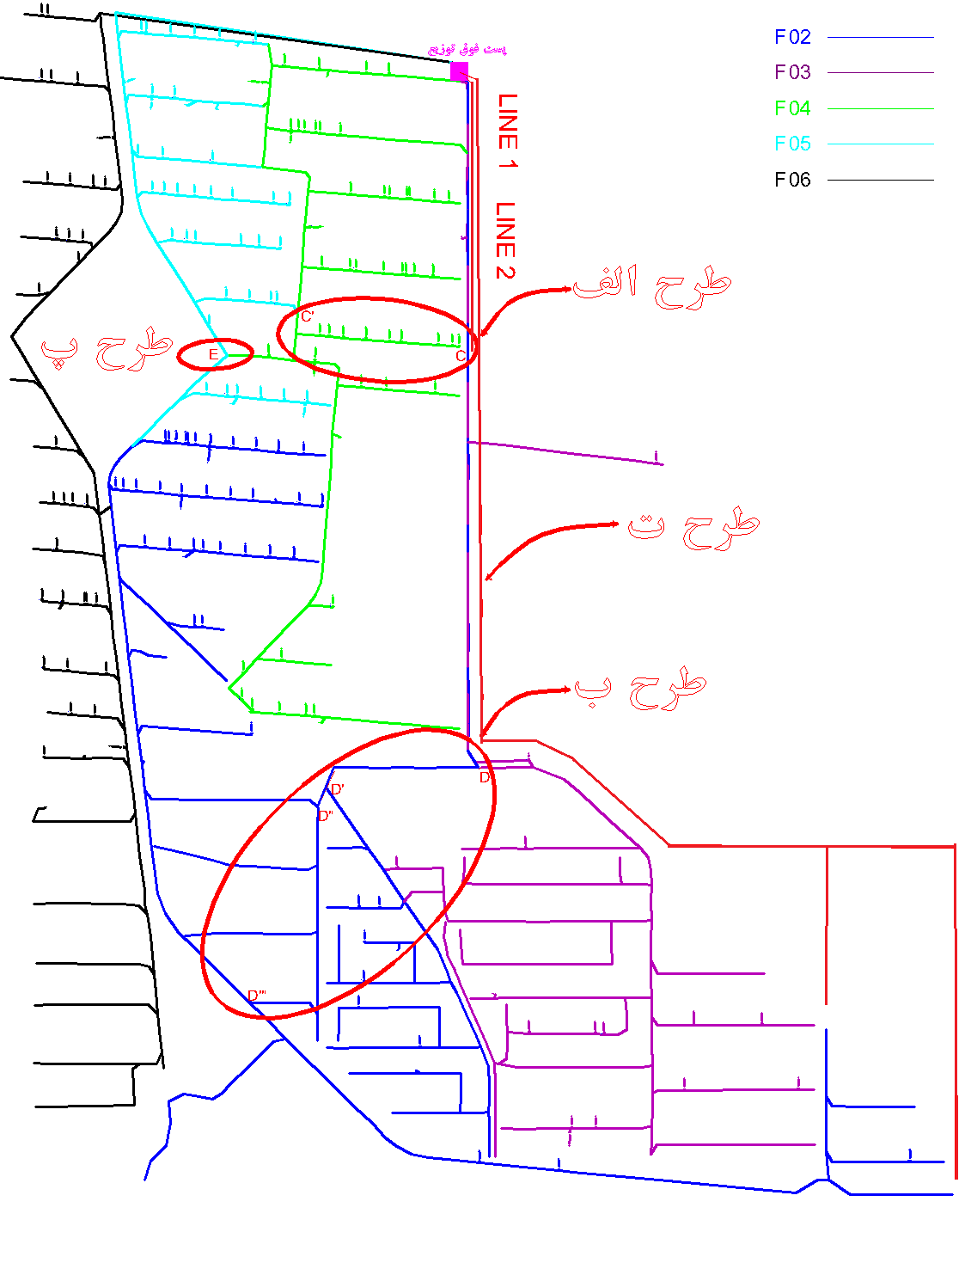
شکل 24 : نمای طرح‌های پیشنهادی در منطقه

مرحله هفتم - اولویت‌بندی سناریوها
در این بخش با توجه به تک سناریو بودن پیشنهادات برای رفع معضلات شبکه، اولویت بندی نیاز نمیباشد.

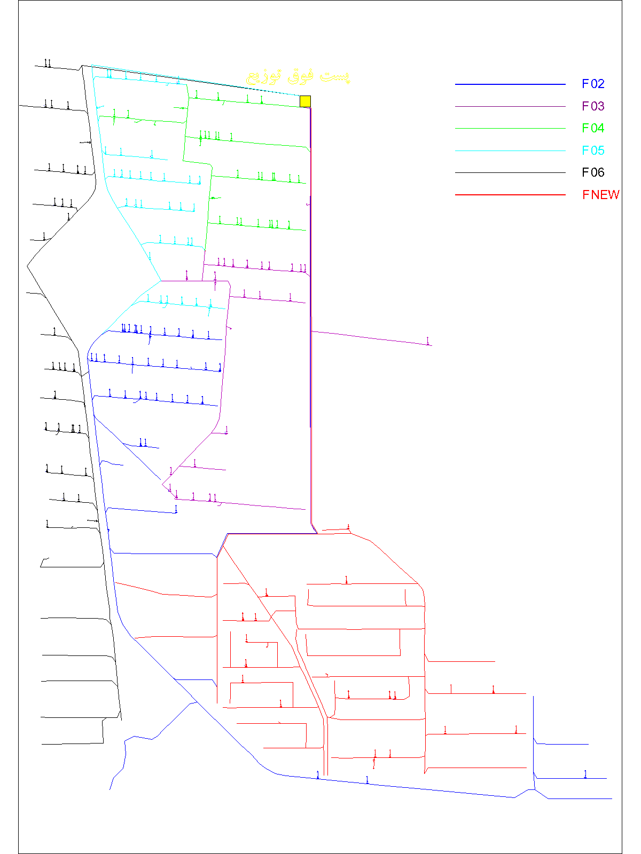
شکل 25:تغییرات شبکه بعد از اعمال تغییرات در سال افق

11- پیوست 3- چک لیست ارزیابی توسعه فیدر

جدول 24:چک لیست ارزیابی طرح¬های مطالعات توسعه فیدر
نام شرکت توزیع : |  |  | نام امور تابعه : |  |  | تاریخ ارزیابی:
آدرس محدوده پروژه: |  |  |  | هدف از پروژه :
نام مشاور مطالعاتی (در صورت استفاده از مشاور) : |  |  |  |  | تاریخ انجام مطالعات :
نام و نام خانوادگی مسئول مطالعات شرکت توزیع: شماره تماس: |  |  |  |  | نام و نام خانوادگی ارزیاب:  شماره تماس:
ردیف | معیار | زیر معیار |  |  |  | بلی | خیر | توضیحات
1 | نکات عمومی در انجام مطالعات | آیا تأییدیه اولیه انجام طرح مطالعاتی مطابق با گزارش کار مطالعات توسعه فیدر انجام شده است؟
2 | نکات عمومی در انجام مطالعات | آیا به اسناد بالادستی (استانداردها، دستورالعمل و مطالعات طرح جامع) مطابق گردش کار مطالعه توسعه فیدر توجه شده است ؟
3 | نکات عمومی در انجام مطالعات | آیا محدوده طرح مطالعاتی به طور کامل مشخص شده است ؟
4 | نکات عمومی در انجام مطالعات | آیا به هدف از مطالعات طرح بطور شفاف پرداخته شده است ؟
5 | نکات عمومی در انجام مطالعات | آیا در هنگام مطالعات به بررسی گزینه های مختلف توسعه فیدر پرداخته شده است ؟
6 | نکات عمومی در انجام مطالعات | آیا بررسی عوامل تأثیر گذار در توسعه فیدر مورد توجه قرار گرفته است؟
7 | نکات عمومی در انجام مطالعات | آیا رویکرد برنامه ریزی توسعه فیدر مشخص شده است ؟
8 | نکات عمومی در انجام مطالعات | آیا روش مطالعه توسعه فیدر (سناریو محور یا مبتنی بر بهینه سازی ) مشخص شده است ؟
9 | گام های مطالعات به روش سناریو محور | آیا برای انجام مطالعه دک بهره برداری محدوده مطالعات مورد استفاده قرار گرفته است ؟
10 | گام های مطالعات به روش سناریو محور | آیا اولیت بندی مناطق، فیدرها و پست های فوق توزیع مطابق انتظارات دستورالعمل انجام شده است ؟
11 | گام های مطالعات به روش سناریو محور | آیا مطالعات اصلاحی شبکه موجود بعد از دریافت دک بهره برداری انجام شده است؟
12 | گام های مطالعات به روش سناریو محور | آیا دک برنامه ریزی شبکه برای انجام مطالعات مطابق روش پیش بینی در دستورالعمل دریافت شده است؟
13 | گام های مطالعات به روش سناریو محور | آیا شناسایی مشکلات شبکه در وضعیت رشد بار مطابق با دک برنامه ریزی شبکه انجام شده است؟
14 | گام های مطالعات به روش سناریو محور | آیا با توجه به شرایط شبکه و رشد بار سناریوهای توسعه فیدر پیش بینی شده است ؟
15 | گام های مطالعات به روش سناریو محور | آیا اولویت بندی سناریو برای اجرای طرح مطالعاتی در نظر گرفته شده است ؟
16 | گام های مطالعات به روش سناریو محور | آیا گردش مطالعات پیش بینی شده در دستورالعمل برای انجام مراحل تأییدیه مطالعات انجام شده است؟
17 | گام های مطالعات به روش سناریو محور | آیا طرح تفصیلی اجرای پروژه تهیه شده است؟
ادامه جدول 24 : چک لیست ارزیابی طرح¬های مطالعات توسعه فیدر
نام شرکت توزیع : |  |  | نام امور تابعه : |  |  | تاریخ ارزیابی:
آدرس محدوده پروژه: |  |  |  | هدف از پروژه :
نام مشاور مطالعاتی (در صورت استفاده از مشاور) : |  |  |  |  | تاریخ انجام مطالعات :
نام و نام خانوادگی مسئول مطالعات شرکت توزیع: شماره تماس: |  |  |  |  | نام و نام خانوادگی ارزیاب:  شماره تماس:
ردیف | معیار | زیر معیار |  |  |  | بلی | خیر | توضیحات
18 | گام های مطالعات به روش مبتنی بر بهینه سازی | آیا تابع هدف و فرموله بندی مسئله توسعه فیدر در طول افق برنامه ریزی انجام شده است؟
19 | گام های مطالعات به روش مبتنی بر بهینه سازی | آیا آنالیزهای لازم شامل پخش بار و قابلیت اطمینان برای محاسبه تابع هدف انجام شده است؟
20 | گام های مطالعات به روش مبتنی بر بهینه سازی | آیا روشهای سناریو سازی توسعه فیدر در نظر گرفته شده است؟
21 | گام های مطالعات به روش مبتنی بر بهینه سازی | آیا مسیر احداث و تقویت شبکه در نظر گرفته شده است ؟
22 | گام های مطالعات به روش مبتنی بر بهینه سازی | آیا مدل سازی اثر نقاط مانور در مسئله برنامه ریزی آورده شده است؟
23 | گام های مطالعات به روش مبتنی بر بهینه سازی | آیا مدل سازی مکان نقاط بار در حال پیدایش در مسئله برنامه ریزی در نظر گرفته شده است؟
24 | گام های مطالعات به روش مبتنی بر بهینه سازی | آیا روند گردش مطالعات توسعه فیدر مطابق موارد پیش بینی شده در دستورالعمل انجام شده است؟
25 | گام های مطالعات به روش مبتنی بر بهینه سازی | آیا طرح تفصیلی اجرای پروژه تهیه شده است؟

نام و نام خانوادگی ارزیاب :
امضاء

12- پیوست 4- چارچوب کلی اطلاعات مورد نیاز برای مطالعات توسعه فیدر

1- اطلاعات مورد نیاز برای اولویت بندی مناطق و فیدرها
جدول 25:مشخصات پستهای فوق توزیع و فیدرهای فشار متوسط منطقه
نام ایستگاه | ظرفیت ایستگاه  (مگاولت آمپر) | پیک‌بار ایستگاه  (مگاوات) | پیک بار ایستگاه  ( مگاوات) | تعداد فیدر | تعداد فیدر رزرو
0  0  0 | 0  0  0 | 0  0  0 | 0  0  0 | 0  0  0 | 0  0  0
جدول 26:اطلاعات مربوط به اولویت‌بندی مناطق و فیدرها
نام فیدر | طول مسیر اصلی فیدر | مجموع کل شبکه فیدر | حداکثر جریان فیدر |  | حداکثر افت  ولتاژ فیدر |  | حداکثر تلفات توان فیدر |  | انحراف از محدوده مجاز بارگذاری تجهیزات |  | میزان انرژی توزیع نشده سالیانه
نام فیدر | کیلومتر |  | فعلی | سال افق | فعلی | سال افق | فعلی | سال افق | فعلی | سال افق | فعلی | سال افق
.  .  . | .  .  . |  | .  .  . | .  .  . | .  .  . | .  .  . | .  .  . | .  .  . | .  .  . | .  .  . | .  .  . | .  .  .

2- اطلاعات مورد نیاز برای دریافت از دک بهره برداری
جدول 27: مشخصات ترانسفورماتورها برای دریافت از دک بهره‌برداری
ردیف | شماره پست | ظرفیت ترانس | میزان بارگذاری | مختصات
ردیف | شماره پست | KVA | KW | X | Y
.  .  . | .  .  . | .  .  . | .  .  . | .  .  . | .  .  .

جدول 28: مشخصات فیدرها برای دریافت از دک بهره‌برداری
ردیف | شماره  سکشن | سایز شبکه | طول شبکه | مختصات شبکه |  |  |  | R  (%pu) | X  (%pu)
 |  |  |  | نقطه شروع |  | نقطه پایان |  | R  (%pu) | X  (%pu)
 |  |  |  | Coord. X | Coord. Y | Coord. X | Coord. Y | R  (%pu) | X  (%pu)
0  0  0 | 0  0  0 | 0  0  0 | 0  0  0 | 0  0  0 | 0  0  0 | 0  0  0 | 0  0  0 | 0  0  0 | 0  0  0

3- اطلاعات مورد نیاز برای دریافت از دک برنامه‌ریزی
جدول 29: مشخصات ترانسفورماتورها برای دریافت از دک برنامه‌ریزی
ردیف | شماره پست | ظرفیت ترانس | میزان بارگذاری | مختصات
ردیف | شماره پست | KVA | KW | X | Y
0  0  0 | 0  0  0 | 0  0  0 | 0  0  0 | 0  0  0 | 0  0  0

جدول 30 : مشخصات فیدرها برای دریافت از دک برنامه ریزی
ردیف | شماره  سکشن | سایز شبکه | طول  شبکه | مختصات شبکه |  |  |  | R | X
 |  |  |  | نقطه شروع |  | نقطه پایان |  | R | X
 |  |  |  | Coord. X | Coord. Y | Coord. X | Coord. Y | (Ω) | (Ω)
0  0  0 | 0  0  0 | 0  0  0 | 0  0  0 | 0  0  0 | 0  0  0 | 0  0  0 | 0  0  0 | 0  0  0 | 0  0  0

4- اطلاعات مورد نیاز برای تولید و مقایسه سناریوهای توسعه
جدول 31: مقایسه حالت موجود با سناریوهای پیشنهادی
نام پست | نام فیدر | شرایط حالت موجود |  |  | شرایط بعد از اجرای سناریو1 |  |  | شرایط بعد از اجرای سناریو2
نام پست | نام فیدر | جریان | مجموع  تلفات فیدر | بیشترین افت ولتاژ | جریان | مجموع  تلفات فیدر | بیشترین  افت ولتاژ | جریان | مجموع  تلفات فیدر | بیشترین  افت ولتاژ
نام پست | نام فیدر | A | Kw | % | A | Kw | % | A | Kw | %
0  0  0 | 0  0  0 | 0  0  0 | 0  0  0 | 0  0  0 | 0  0  0 | 0  0  0 | 0  0  0 | 0  0  0 | 0  0  0 | 0  0  0

جدول 32: مقایسه حالت موجود با سناریوهای پیشنهادی در سال افق
نام پست | نام فیدر | شرایط حالت موجود |  |  | شرایط بعد از اجرای سناریو1 |  |  | شرایط بعد از اجرای سناریو2
نام پست | نام فیدر | جریان | مجموع تلفات فیدر | بیشترین افت ولتاژ | جریان | مجموع تلفات فیدر | بیشترین افت ولتاژ | جریان | مجموع تلفات فیدر | بیشترین افت ولتاژ
نام پست | نام فیدر | A | Kw | % | A | Kw | % | A | Kw | %
0  0  0 | 0  0  0 | 0  0  0 | 0  0  0 | 0  0  0 | 0  0  0 | 0  0  0 | 0  0  0 | 0  0  0 | 0  0  0 | 0  0  0

جدول 33: اطلاعات مورد نیاز برای تولید ، مقایسه و مبلغ مورد نیاز جهت اجرای سناریو 1 و2
نام سناریو | شبکه فشار متوسط هوایی  مورد نیاز | شبکه فشار متوسط زمینی  مورد نیاز | تقویت هادی شبکه  مورد نیاز | مبلغ مورد نیاز
نام سناریو | کیلومتر |  |  | میلیون ريال
0  0  0 | 0  0  0 |  |  | 0  0  0

13- مراجع
[1] دستورالعمل جاری‌سازی مطالعات و تحلیل شبکه در شرکت‌های توزیع: محاسبات پخش بار و اتصال کوتاه به شماره TAV111-03/00، شرکت توانیر، معاونت هماهنگی توزیع، 1400
[2] دستورالعمل خازن‌گذاری در شرکت‌های توزیع به شماره TAV111-01/00، معاونت هماهنگی توزیع، 1400
[3] دستورالعمل مطالعات جایابی کلید در شرکت‌های توزیع به شماره TAV122-02/00، شرکت توانیر، معاونت هماهنگی توزیع، 1400
[4] دستورالعمل اتصال منابع تولید پراکنده به شبکه برق ایران به شماره TAV114-01/03، معاونت هماهنگی توزیع، 1400
[5] استاندارد معیارهای طراحی، مهندسی و برنامه‌ریزی شبکه توزیع فشار متوسط،قسمت دوم، معیارها و اصول برنامه‌ریزی شماره 202-67، شرکت توانیر، 1381

14- اعضای تدوین‌کننده دستورالعمل به‌ترتیب الفبا:
نام شرکت متبوع | نام و نام خانوادگی | ردیف
دانشگاه آزاد اسلامی واحد سنندج | جناب آقای دکتر صلاح بهرام آرا | 1
شرکت توانیر | جناب آقای مهندس میلاد بی‌آزار قادیکلائی | 2
شرکت مهندسین مشاور دانشمند | جناب آقای مهندس محمد پورحیدری | 3
شرکت مهندسین مشاور دانشمند | جناب آقای مهندس اشکان حجتی | 4
دانشگاه صنعتی شریف | جناب آقای دکتر سعید حیدری | 5
شرکت توزیع نیروی برق تهران بزرگ | خانم دکتر فیروزه رامشخواه | 6
شرکت توزیع نیروی برق استان کرمانشاه | جناب آقای دکتر همایون رحیمی | 7
شرکت توزیع نیروی برق استان فارس | سرکار خانم مهندس معصومه رضایی | 8
شرکت توزیع نیروی برق استان فارس | جناب آقای مهندس محمدعلی زاهد علوی | 9
شرکت توزیع نیروی برق استان مرکزی | سرکار خانم مهندس زهرا شاه میرزالو | 10
شرکت مهندسین مشاور دانشمند | جناب آقای مهندس آرش طاهری | 11
شرکت توزیع نیروی برق استان آذربایجان غربی | جناب آقای مهندس ابراهیم عقابی | 12
شرکت توزیع نیروی برق شهرستان اصفهان | جناب آقای مهندس وحید فرجی | 13
شرکت توانیر | جناب آقای دکتر مهیار قلی‌زاده | 14
شرکت توزیع نیروی برق خراسان رضوی | جناب آقای مهندس کامبیز کاوه | 15
شرکت توزیع نیروی برق شیراز | جناب آقای مهندس عباس کریمی | 16
شرکت توزیع نیروی برق استان کردستان | جناب آقای دکتر حسین مخدومی | 17
شرکت توزیع نیروی برق استان فارس | جناب آقای مهندس سعید معتمدی | 18
دانشگاه شهید مدنی آذربایجان | جناب آقای دکتر سجاد نجفی | 19
شرکت توزیع نیروی برق استان مرکزی | جناب آقای مهندس محمد نیکویی | 20

.

مدل الکتریکی سیستم توزیع شامل اطلاعات استاتیکی و دینامیکی آن که جهت شبیه‌سازی رفتار شبکه در نرم‌افزاری مناسب تهیه شده است.
برای سادگی در ادامه هرجا که توسعه فیدر به تنهایی به‌کار برده می‌شود منظور توسعه فیدرهای فشار متوسط می‌باشد.
لازم به‌ذکر است همواره بار شبکه در حال رشد بوده، نقاط بار در حال تغییر و پراکندگی و چگالی آن تغییر می‌کند، از این جهت همواره مشکلاتی نظیر عدم توازن در مقدار بار روی‌ فیدرها، افت ولتاژ، خاموشی شبکه، پرباری، تلفات بالا، طولانی شدن نامتعادل فیدر و دیگر مشکلات بهره‌برداری صورت می‌گیرد. لذا این موارد نیز از دلایل توسعه فیدر است. اما تمام این موارد چون ناشی از تأمین بار در حال رشد یا بارهای جدید می‌باشد به‌صورت جداگانه ذکر نشده‌اند.
انجام برنامه‌ریزی به‌صورت مرحله به مرحله هرچند ممکن است از نظر اقتصادی، بهترین حالت ممکن نباشد اما از نظر اجرایی نتایج آن مورد قبول است.
Performance based regulation
: جهت جلوگیری از تکرار جداول ، در ادامه جداول مربوط به فیدر 1 اشاره گردیده است و جداول فیدرهای دیگر مانند آن آماده می‌گردد.
: جهت جلوگیری از تکرار جداول ، در ادامه جداول مربوط به فیدر 1 اشاره گردیده است و جداول فیدرهای دیگر مانند آن آماده گردد.
: جهت جلوگیری از تکرار جداول ، در ادامه جداول مربوط به فیدر 2 اشاره گردیده است و جداول فیدرهای دیگر مانند آن آماده گردد.
: جهت جلوگیری از تکرار جداول ، در ادامه جداول مربوط به فیدر 2 اشاره گردیده است و جداول فیدرهای دیگر مانند آن آماده گردد. :
: جهت جلوگیری از تکرار جداول ، در ادامه جداول مربوط به فیدر 2 اشاره گردیده است و جداول فیدرهای دیگر مانند آن آماده گردد.
: جهت جلوگیری از تکرار جداول ، در ادامه جداول مربوط به فیدر 2 اشاره گردیده است و جداول فیدرهای دیگر مانند آن آماده گردد.

